Brazo Robótico Teleoperado de Cinco Servomotores
para el traslado de recipientes sin manipulación directa

Informe de Avance 2
04/11/2026
Universidad Nacional de La Plata


Autores
Matias Lopez
Legajo: 02670/0
Juan David Alvarez
Legajo: 03100/2
Ariana Magali Ariza
Legajo: 02879/6
Lautaro Nahuel Lopes
Legajo: 02978/9

Taller de Proyecto I (E0306) — Departamento de Electrotecnia
2.º cuatrimestre 2026

ÍNDICE
1. INTRODUCCIÓN 1
2. OBJETIVOS 3
2.1 Objetivos primarios 3
2.2 Objetivos secundarios 3
2.3 Descripción técnica-conceptual 4
3. REQUERIMIENTOS 5
3.1. Requerimientos funcionales de hardware 5
3.2. Requerimientos funcionales de software 5
3.3. Requerimientos no funcionales 6
3.4. Requerimientos de ensayo, validación y documentación 7
4. DISEÑO DE HARDWARE 8
4.1 Arquitectura general del sistema 8
4.2 Componentes seleccionados 9
4.3 Dispositivos de mando 10
4.5 Circuito esquemático 12
Conector P1 (Entradas analógicas, alimentación lógica y salidas de modulación): 12
Conector P2 (Masa, entrada digital y salida de la pinza): 13
4.6 Alimentación 13
4.7 Diseño mecánico del prototipo 15
5. DISEÑO DE SOFTWARE 17
5.1 Descripción de firmware 17
1. Capa de Abstracción del Hardware (HAL) 17
2. Capa de Control de Dispositivos (Drivers) 18
3. Capa de Lógica (Middleware) 18
4. Capa de Planificación y Aplicación 18
5.2 Descripción del Diagrama de Estado 18
6. CRONOGRAMA PRELIMINAR 20
7. DIVISIÓN DE TAREAS DEL GRUPO 21
8. BIBLIOGRAFÍA 24
9. ANEXO 25
ANEXO A. CIRCUITO ESQUEMÁTICO 25
ANEXO B. DISEÑO DE CIRCUITOS ESQUEMÁTICOS 26
ANEXO C. MEMORIA DE CÁLCULOS Y VERIFICACIONES PRELIMINARES 28
Verificación del par de cada articulación 28
Verificación de la velocidad admisible 29
Ensayos pendientes sobre el prototipo 30

1. INTRODUCCIÓN
En un laboratorio de química, en una planta de tratamiento de efluentes o en un depósito de reactivos hay una operación que se repite decenas de veces por día y que es, a la vez, la más riesgosa por lo trivial que parece: tomar un recipiente con contenido peligroso, moverlo unos pocos centímetros y apoyarlo en otro lado. La operación no tiene ninguna dificultad; lo que sí la tiene es que el operador deba acercar las manos y la cara a una sustancia corrosiva, tóxica o volátil para realizarla. La exposición no proviene de accidentes sino de la acumulación de gestos rutinarios: un frasco que se desliza, un vapor que se libera al destapar, una salpicadura al trasvasar.
La respuesta clásica de la industria a este problema es la manipulación remota: interponer una máquina entre la persona y la sustancia. El operador conserva el control de la tarea, pero deja de estar en el lugar donde ocurre el riesgo. Este proyecto se propone construir un prototipo funcional de esa idea.
Un brazo de este tipo se describe por sus grados de libertad: la cantidad de movimientos independientes que puede realizar, cada uno con su propio actuador. Cuantos más grados de libertad, más libertad de movimiento, pero también más complejidad de control y más costo. El presente proyecto emplea cinco servomotores: cuatro articulaciones que posicionan y orientan el extremo del brazo, y un quinto que acciona la pinza [1].
El estado del arte abarca hoy tres familias claramente diferenciadas. En el extremo superior, los manipuladores industriales de seis ejes con servomotores de corriente alterna y sensores de posición absolutos, capaces de repetibilidades que van de la centésima a la décima de milímetro según su tamaño. En un rango intermedio, los robots colaborativos, diseñados para trabajar junto a personas y detenerse ante una colisión. En el extremo accesible, los brazos educativos y de laboratorio de bajo costo, construidos con servomotores de radiocontrol y estructuras livianas, gobernados por microcontroladores de propósito general [4]. Este proyecto se inscribe en la tercera familia.
El presente proyecto consiste en el diseño y la construcción de un brazo robótico de cuatro grados de libertad más pinza, accionado por cinco servomotores y gobernado por la placa EDU-CIAA-NXP, que integra el microcontrolador NXP LPC4337 de arquitectura ARM Cortex-M4 [2][3]. El operador comanda el brazo mediante una interfaz local compuesta por dos joystick analógico y pulsadores, sin necesidad de acercarse al objeto manipulado.
El caso de uso que se adopta para el desarrollo y la demostración es el traslado de un vaso con líquido, que simula un residuo químico. La elección no es arbitraria: manipular un recipiente abierto con contenido líquido impone dos condiciones. La primera es que el recipiente debe permanecer en posición vertical durante todo el recorrido, lo que obliga a coordinar la muñeca con el resto de las articulaciones. La segunda es que el movimiento debe ser suave, porque una aceleración brusca derrama el contenido. Ambas condiciones convierten un simple traslado en un problema de control de trayectoria.
Entre los principales desafíos técnicos se destacan la generación simultánea de cinco señales moduladas por ancho de pulso con la precisión que exige un servomotor, el dimensionamiento del par en cada articulación —parámetro que determina la selección de los actuadores y condiciona toda la geometría del brazo—, el manejo de los picos de corriente que demanda el conjunto de actuadores, y el control coordinado de los cinco ejes para lograr un movimiento suave y sin derrames.
En conclusión, el proyecto constituye un caso de aplicación concreto que integra conocimientos adquiridos durante la carrera: programación de sistemas embebidos, manejo de periféricos de temporización y conversión analógico-digital, electrónica de potencia. Se deja explícitamente fuera del alcance toda pretensión de uso con sustancias peligrosas reales: el objetivo es demostrar el principio de funcionamiento sobre un caso simulado.
Este segundo informe de avance continúa el anterior sobre el mismo documento y agrega lo desarrollado entre el 5 de octubre y el 4 de noviembre de 2026. En el capítulo 4 se incorporan el análisis cinemático completo del manipulador —cinemática directa, verificación por Denavit-Hartenberg, espacio de trabajo real y cinemática inversa en forma cerrada— y el diseño del circuito impreso, con su lista de materiales completada con encapsulados y huellas. En el capítulo 5 se agregan la verificación del modelo cinemático sobre banco de simulación, el protocolo del primer ensayo sobre un componente real y el enlace de diagnóstico con la computadora. Los capítulos 6 y 7 reajustan el cronograma y la división de tareas al estado de avance, y se agregan dos anexos: el de diseño de circuitos impresos y el de la memoria de cálculo cinemático.

2. OBJETIVOS

2.1 Objetivos primarios
- Diseñar y construir un brazo robótico de cuatro grados de libertad más pinza, accionado por cinco servomotores.
- Comandar los cinco actuadores desde la placa EDU-CIAA-NXP mediante señales de ancho de pulso modulado generadas por firmware propio.
- Implementar una interfaz de operador local, basada en joystick analógico y pulsadores, que permita el control manual de la base, el hombro y el codo (la muñeca se coordina automáticamente) .
- Lograr que el brazo tome un vaso con líquido, lo traslade y lo deposite sin volcarlo ni derramar su contenido.
- Mantener el recipiente en posición vertical durante todo el recorrido, coordinando la muñeca con el resto de las articulaciones.
- Diseñar, fabricar y ensamblar un circuito impreso propio que integre la etapa de potencia, el acondicionamiento de señales y los conectores.
- Ensayar, validar y documentar el funcionamiento del sistema conforme a los requerimientos del capítulo 3.

2.2 Objetivos secundarios
Son mejoras de cumplimiento no obligatorio, sujetas a la disponibilidad de materiales, al costo y, sobre todo, al tiempo de desarrollo disponible:
- Incorporar una parada de emergencia que interrumpa la alimentación de los actuadores.
- Implementar un modo de grabación y reproducción de secuencias de movimiento.
- Implementar la cinemática inversa del brazo, de modo de comandar el extremo en coordenadas cartesianas en lugar de articulación por articulación.

2.3 Descripción técnica-conceptual
En la Figura 1 se presenta el diagrama en bloques del sistema a desarrollar. En él se observa cómo se relacionan los objetivos planteados con los módulos del sistema y sus interconexiones.
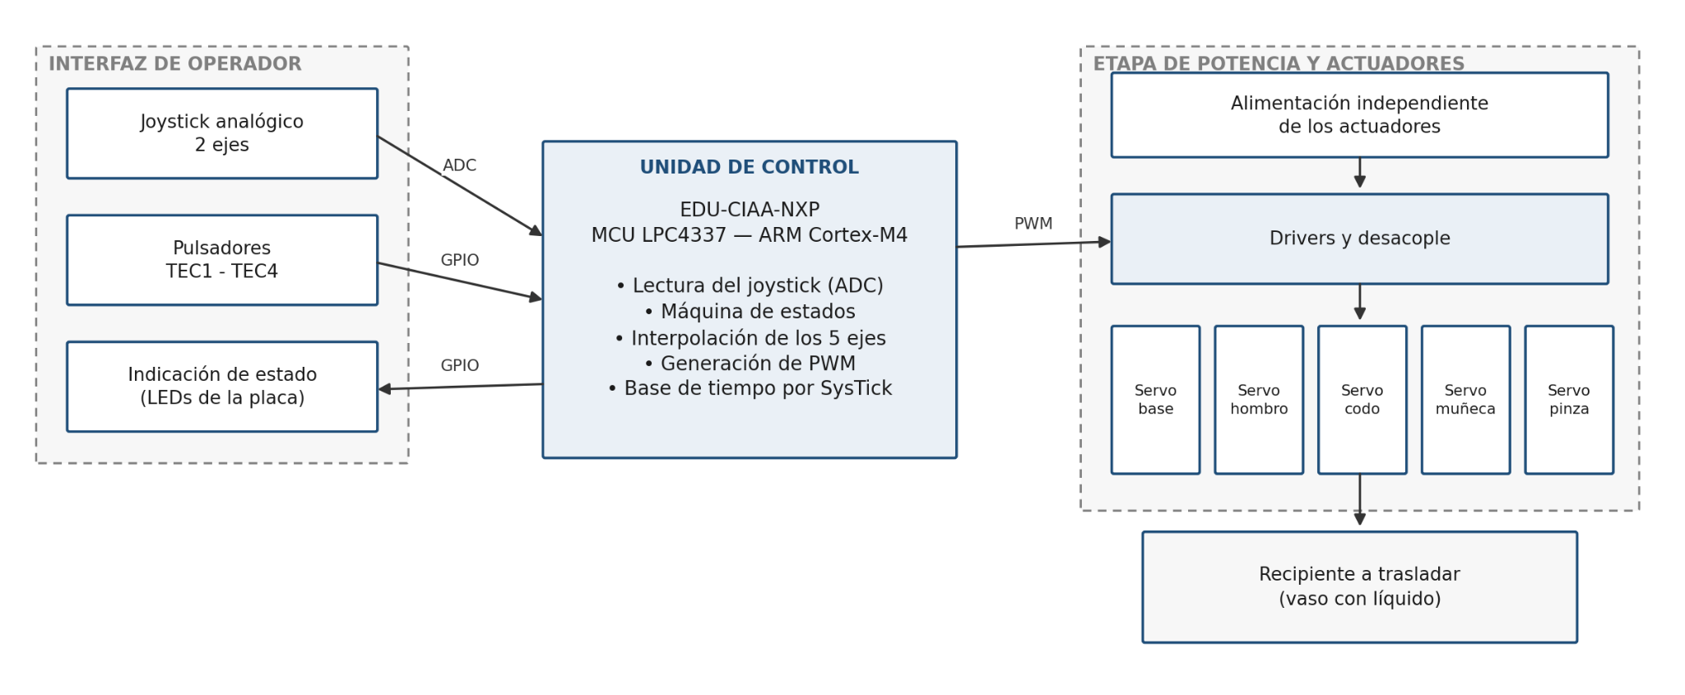
Figura 1. Diagrama de bloques conceptual del sistema
La placa EDU-CIAA-NXP concentra toda la lógica del sistema. Lee la posición del joystick mediante su conversor analógico-digital, ejecuta la máquina de estados de la aplicación, calcula la interpolación coordinada de los cinco ejes y genera las señales de accionamiento, empleando el temporizador SysTick como base de tiempo [2].
La interfaz de operador está formada por dos joysticks analógicos de dos ejes y un pulsador externo. Los joysticks comandan la base, el hombro y el codo de forma continua y el pulsador abre y cierra la pinza; la muñeca se comanda manualmente con la pinza abierta y se coordina automáticamente con la pinza cerrada (sección 4.3) .
Los cinco servomotores se alimentan desde una bus de potencia con cableado independiente del de la lógica, con el que solo comparte la masa, con la que solo comparten la referencia de masa, para evitar que los picos de corriente de los actuadores afecten al microcontrolador.

3. REQUERIMIENTOS
Los requerimientos se enumeran agrupados por afinidad. Los identificados como de prioridad menor podrán reasignarse a objetivos secundarios si el cronograma lo exige.

3.1. Requerimientos funcionales de hardware
3.1.1 El brazo debe poseer cuatro grados de libertad —base, hombro, codo y muñeca— más una pinza, accionados por cinco servomotores.
3.1.2 El brazo debe manipular un recipiente cilíndrico con contenido líquido. Masa y dimensiones del recipiente: recipiente cilíndrico de 55 mm de diámetro y 145 g de masa total.
3.1.3 La pinza debe sujetar el recipiente sin que este se gire durante el traslado.
3.1.4 El alcance horizontal del brazo debe permitir tomar el recipiente de una posición y depositarlo en otra sin desplazar la base. Alcance horizontal nominal de 32,5 cm con el brazo estirado; con las ventanas de recorrido adoptadas, el radio útil a la altura de agarre es de 198 a 288 mm (sección 4.7), y los dos puntos de la tarea se separan girando la base.
3.1.5 Los actuadores deben alimentarse desde una bus de potencia con cableado independiente del de la lógica, con el que solo comparte la masa . Tensión y corriente: Tensión de 5 V DC, consumo en régimen de 4,74 A y pico de 6,22 A con arranque escalonado.
3.1.6 El sistema debe incluir un circuito impreso de desarrollo propio que integre conectores, protección (fusible) y desacople de la alimentación.
3.1.7 La interfaz de operador debe incluir dos joysticks analógicos de dos ejes y un pulsador .

3.2. Requerimientos funcionales de software
3.2.1 El firmware debe estructurarse en cuatro capas (abstracción de hardware, controladores, lógica de control y aplicación) .
3.2.2 Debe generar cinco señales de ancho de pulso modulado, con ancho ajustable en el rango que admiten los servomotores.
3.2.3 Debe coordinar el movimiento de la muñeca con el del resto de las articulaciones, de modo de mantener el recipiente en posición vertical con la pinza cerrada.
3.2.4 Debe implementar una máquina de estados que contemple, como mínimo, los estados de Inicialización, Reposo y Operación manual.
3.2.5 Debe evaluar, antes de aceptar cada incremento de posición, una guarda geométrica que impida que cualquier punto del brazo por debajo de la tapa de la caja base se acerque al eje más que el radio de esquina de esa caja (sección 4.7).
3.2.6 Debe exponer un enlace serie de diagnóstico por el puerto de depuración de la placa, que permita observar ángulos, estado y rechazos durante los ensayos (sección 5.5).

3.3. Requerimientos no funcionales
3.3.1 El proyecto debe implementarse en la placa EDU-CIAA, con microcontrolador NXP LPC4337.

3.3.2 El firmware debe desarrollarse en lenguaje C sobre el proyecto Firmware v3, con la biblioteca sAPI sobre LPCOpen.

3.3.3 El proyecto y su documentación deben completarse dentro del cronograma de la cátedra del cuatrimestre de 2026.
3.3.4 El sistema no debe presentar riesgos para el usuario ni debe operar con tensiones que impliquen riesgo eléctrico.
3.3.5 El código y la documentación deben versionarse en un repositorio Git, con instrucciones de compilación.
3.3.6 Toda la documentación —esquemáticos, diagramas, código fuente y protocolos de ensayo— debe entregarse junto al informe final.
3.3.7 Debe elaborarse un instructivo de uso del brazo dirigido al operador.
3.3.8 El prototipo debe ser transportable y estar montado sobre una base que impida su vuelco durante la operación.
3.3.9 Debe emplear el temporizador SysTick como base de tiempo, sin utilizar retardos bloqueantes, de modo de atender la interfaz de operador y el movimiento de los ejes de forma concurrente.
3.3.10 Los componentes deben ser de adquisición en plaza local y de reposición sencilla.

3.4. Requerimientos de ensayo, validación y documentación
3.1 Ensayo de traslado: el brazo debe tomar un vaso con líquido, trasladarlo y depositarlo sin derrame apreciable.
3.2 Ensayo con carga definida.
3.3 Medición del consumo del sistema en reposo y en movimiento pleno, indicando instrumento y método.
3.4 Testear la correcta transición de la máquina de estados.
3.5 Registro de todos los ensayos en planilla, con registro fotográfico y video de la demostración final.

4. DISEÑO DE HARDWARE

4.1 Arquitectura general del sistema
El sistema se organiza en tres bloques, representados en la Figura 2. El bloque de mando reúne lo que opera la persona: dos módulos de joystick analógico de dos ejes y un pulsador, que entregan cuatro tensiones continuas proporcionales a la posición de las palancas y una señal digital de dos estados.
El bloque de procesamiento es la placa EDU-CIAA-NXP: el conversor analógico-digital (ADC) convierte a valor numérico las tensiones de los joysticks, lee el pulsador, y genera las cinco señales de modulación por ancho de pulso (PWM) que ordenan a cada servomotor la posición que debe alcanzar [2]. El bloque de actuación comprende los cinco servomotores y la estructura que vincula cada servomotor recibe su señal desde la placa y su energía desde el bus de potencia, no desde la placa, porque su consumo en régimen es casi diez veces lo que entrega el puerto USB, y veinte veces en el pico de arranque.
El bloque de alimentación es transversal a los tres y se describe en la sección 4.6. La condición que lo vincula con el resto es que la masa de potencia y la de la lógica deben estar unidas: el ancho del pulso se mide contra la referencia de masa, y si están separadas los servomotores no responden o lo hacen de manera errática.
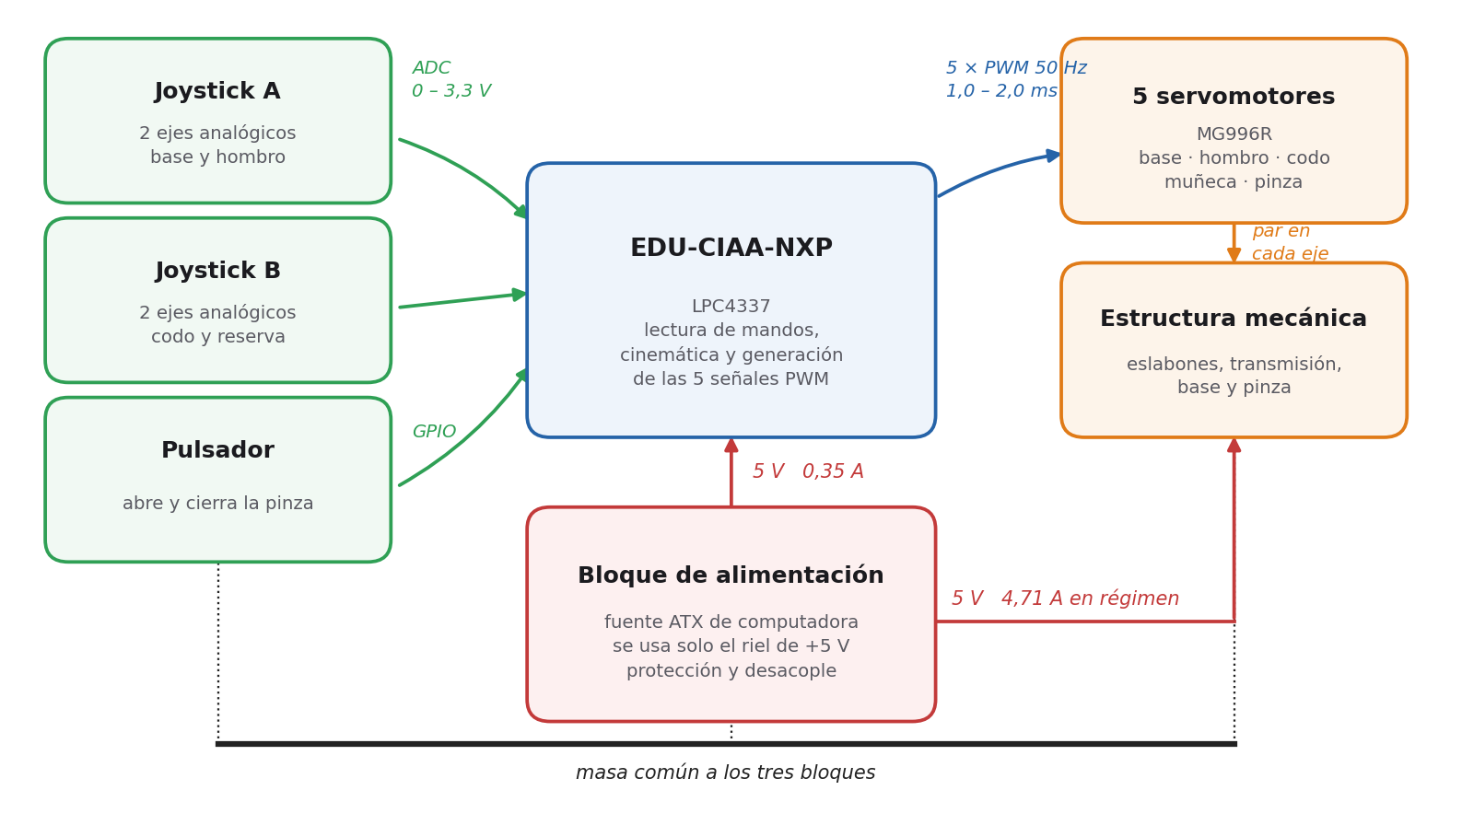
Figura 2. Diagrama de arquitectura de hardware y magnitudes de entrada/salida.

4.2 Componentes seleccionados
La Tabla 1 lista los componentes con los que se implementa el diseño.
Componente | Código de parte | Valor / característica | Formato físico | Cant.
Placa de desarrollo | EDU-CIAA-NXP | Microcontrolador NXP LPC4337, núcleos ARM Cortex-M4 y Cortex-M0 | Placa con dos tiras de pines P1 y P2 | 1
Servomotor | MG996R | 11 kg·cm a 6 V; 9,5 kg·cm a 4,89 V, que es la tensión de trabajo; 55 g | Caja estándar de radiocontrol | 5
Módulo de joystick analógico | KY-023 | Dos potenciómetros de 10 kΩ y un pulsador integrado | Módulo con tira de pines | 2
Pulsador | OBSF-30 o equivalente | Momentáneo, un contacto normal abierto; microswitch integrado | Botón arcade de 30 mm, a presión en panel; terminales faston de 2,8 mm | 1
Fuente de alimentación | Noga ATX-500 P4 | Fuente de computadora formato ATX; se utiliza solo el riel de +5 V | Caja ATX estándar | 1
Engranajes rectos impresos | — | Módulo 1,5 mm, ancho de diente 12 mm, PETG; 20, 30 y 60 dientes | Impresión 3D | 3 piezas distintas
Capacitor electrolítico | — | 2200 µF, 16 V | Radial | 1
Fusible y portafusible | — | 8 A, acción retardada | Cartucho 5 × 20 mm | 1
Cable de potencia | — | Sección 1,5 mm² | Unipolar flexible | 2 metros
Rodamientos y ejes de articulación | — | Dos rodamientos y un eje por articulación transmitida | Montaje sobre la estructura | 4 juegos
Tabla 1. Componentes del sistema.
El MG996R no alcanza por sí solo el par del hombro, de modo que entre cada servomotor y su articulación se interpone un par de engranajes, dimensionado en la sección 4.7 y verificado en la sección Anexo C. Se adoptan cinco unidades iguales para simplificar el repuesto, el conexionado y el firmware, aunque la pinza quede sobrada de par [5]. Los engranajes resuelven las cuatro transmisiones con solo tres piezas distintas, de 20, 30 y 60 dientes, porque varias articulaciones comparten la misma pareja montada en un sentido o en el otro.
Los componentes sin código de parte son genéricos: su valor eléctrico ya está fijado por los cálculos de este informe, de modo que la elección del modelo comercial no altera el diseño.

4.3 Dispositivos de mando
El brazo tiene cuatro articulaciones de posición y una pinza. Se decidió usar el módulo KY-023 para controlar las articulaciones. El módulo está compuesto internamente por dos potenciómetros de 10 kΩ, correspondientes a la posición de los ejes del joystick, y un pulsador en el centro. En la siguiente figura se observa dicho módulo y las conexiones con la EDU-CIAA:
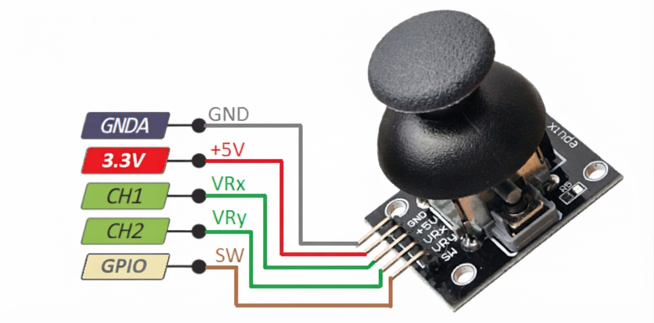
Para el proyecto se adoptan dos módulos de joystick de dos ejes y un pulsador para la pinza, que solo necesita dos estados. Además para el control del brazo se definieron dos estados, uno manual y otro asistido. En el modo manual, los cuatro ejes analógicos comandan la base, el hombro, el codo y la muñeca. En el modo asistido, la muñeca no se comanda, porque el firmware calcula su ángulo a partir de los del hombro y el codo para mantener el recipiente vertical (sección 5.1). La asignación se muestra en la Figura 3.
La alternativa de usar un único joystick multiplexado entre pares de articulaciones se descartó porque obliga al operador a cambiar de modo en medio de un traslado, que es justamente cuando el recipiente está cargado.
Para la pinza se adopta un botón arcade de 30 mm: es el pulsador de panel más grande y más barato del mercado local, entra a presión sin tuerca, y su contacto normal abierto va directo entre la entrada digital y masa, porque el LPC4337 aporta la resistencia interna de elevación.
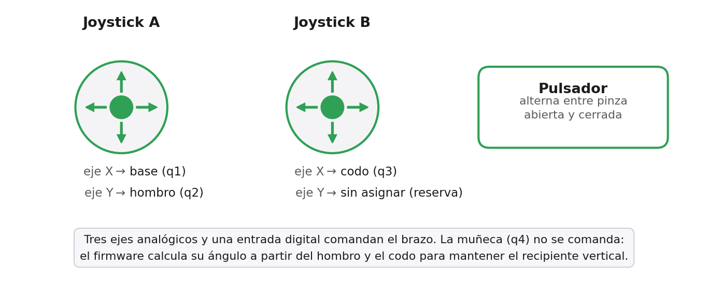
Figura 3. Asignación de los dispositivos de mando a los cinco grados de libertad(Modo Asistido).
Si bien EDU-CIAA-NXP tiene 3 entradas analógicas principales(CH3, CH2 y CH1), según el pinout de la placa [10] tenemos hasta 8 entradas analógicas. Esto se debe a que en el microcontrolador NXP 4337 algunos pines pueden cumplir diferentes funciones, entre ellas, analógicas. Sin embargo, al leer la librería sapi_adc, vemos que define un mapa lógico donde además de estar las entradas analógicas principales, está definida CH4 correspondiente al pin TCOL1 de la placa, entonces no es necesario agregar otra entrada. Queda pendiente probar el correcto funcionamiento de esta entrada.

4.4 Interfaces eléctricas entre bloques
La Tabla 2 detalla las señales que vinculan la placa con los periféricos.
Señal | Origen | Destino | Tipo | Rango
Eje X del joystick A | Joystick A | Entrada del conversor analógico-digital | Analógica | 0 a 3,3 V
Eje Y del joystick A | Joystick A | Entrada del conversor analógico-digital | Analógica | 0 a 3,3 V
Eje X del joystick B | Joystick B | Entrada del conversor analógico-digital | Analógica | 0 a 3,3 V
Eje Y del joystick B | Joystick B | Entrada del conversor analógico-digital | Analógica | 0 a 3,3 V
Estado de la pinza | Pulsador | Entrada digital de propósito general (GPIO) | Digital | 0 o 3,3 V
Consigna de posición | Salida de modulación por ancho de pulso | Cinco servomotores | Digital, 50 Hz | Pulso de 1,0 a 2,0 ms
Diagnóstico | Puerto serie de la placa | Computadora de desarrollo | Serie asincrónica | Nivel de la placa
Tabla 2. Interfaces eléctricas entre la EDU-CIAA-NXP y los periféricos.

La asignación de cada señal a un pin de las tiras P1 y P2 se detalla en la sección 4.5.

4.5 Circuito esquemático
El grupo optó por KiCad v10.0 como herramienta para el diseño del esquemático por tratarse de un entorno de código abierto y por constituir el estándar en el que se encuentran documentados los esquemáticos oficiales de la plataforma EDU-CIAA-NXP, facilitando la correspondencia directa de los conectores de expansión P1 y P2 [6].
El plano eléctrico integra los tres bloques funcionales del hardware: el bloque de mando (joysticks analógicos y pulsador de la pinza), el bloque de procesamiento (conectores de la EDU-CIAA) y el bloque de potencia y actuación (etapa de desacople, protección y servomotores MG996R). El esquemático completo se incluye en el Anexo A.
Para garantizar la compatibilidad con las especificaciones del microcontrolador LPC4337 y preservar la integridad de las entradas analógicas (cuyo fondo de escala es de 3,3 V), los potenciómetros de mando se alimentan directamente desde la rama lógica de la placa. Las consignas de control para los servomotores se generan mediante canales de temporización y modulación por ancho de pulso de los conectores de expansión. La distribución adoptada se resume a continuación:

Conector P1 (Entradas analógicas, alimentación lógica y salidas de modulación):
- Pin 1 (+3.3V): Alimentación de los módulos de joystick A y B.
- Pin 2 (GND) y Pin 7 (GNDA): retornos de masa de la lógica y de la referencia analógica.
- Pin 9 (CH3): Entrada analógica para el eje X del Joystick A (control de giro de la base).
- Pin 11 (CH2): Entrada analógica para el eje Y del Joystick A (control de elevación del hombro).
- Pin 13 (CH1): Entrada analógica para el eje X del Joystick B (control de flexión del codo).
- Pin 15 (CH0 / DAC): reservado. Es la única línea de P1 que sAPI permite remultiplexar como canal de entrada analógica CH0, y queda disponible para el cuarto eje de mando (ver más abajo). En la versión actual del plano está marcada sin conexión.
- Pin 35 (T_FIL3): en la revisión del esquemático de octubre se le asignó la entrada del eje Y del Joystick B, que antes estaba en el pin 15. La verificación del netlist previa a la fabricación mostró que esta línea no tiene conversor analógico-digital asociado, de modo que la asignación vuelve al pin 15; el detalle está en la sección 4.8.
- Pin 36 (PWM_BASE): Salida PWM de 50 Hz asignada al servomotor de la Base.
- Pin 37 (PWM_CODO): Salida PWM de 50 Hz asignada al servomotor del Codo.
- Pin 39 (PWM_HOMBRO): Salida PWM de 50 Hz asignada al servomotor del Hombro.

Conector P2 (Masa, entrada digital y salida de la pinza):
- Pin 27 (GND): unión de referencia al plano de masa común de potencia y lógica.
- Pin 29 (GPIO0): entrada digital con resistencia interna de elevación para el pulsador de apertura y cierre de la pinza. En el informe anterior esta señal figuraba en el pin 31, que no es GPIO0.
Pin 31 (GPIO2 / SERVO8): salida PWM de 50 Hz asignada al servomotor de la Muñeca, que se trasladó desde el conector P1 al quedar ese pin ocupado.
- Pin 40 (GPIO8 / SERVO4): salida PWM de 50 Hz asignada al servomotor de la Pinza.
Las salidas de modulación se asignaron respetando el mapa nativo del módulo sapi_servo de la biblioteca de la cátedra: SERVO0, SERVO1 y SERVO2 sobre el conector P1 para la base, el hombro y el codo, y SERVO8 y SERVO4 sobre el conector P2 para la muñeca y la pinza. Con ese reparto no hace falta redefinir el mapa de pines interno del driver ni migrar las conexiones físicas en la etapa de integración. Los números de pin de ambos conectores corresponden a la documentación de la placa [10].

Cabe mencionar que para el conexionado físico entre las tiras de pines del esquemático (J_SERVO1 a J_SERVO5) y los cables de los servomotores MG996R, se adopta el estándar comercial habitual (cable plano de 3 vías con ficha Dupont hembra de paso 2,54 mm):
- Pin 1 - Masa (GND): Cable de color marrón (o negro). Retorno de referencia común a la masa del sistema.
- Pin 2 - Alimentación (+5V): Cable de color rojo. Conexión directa a la línea protegida de 5 V proveniente de la fuente externa.
- Pin 3 - Control (PWM): Cable de color naranja (o amarillo). Entrada de la señal digital modulada generada por la EDU-CIAA.

4.6 Alimentación
El consumo de un servomotor de corriente continua es proporcional al par que entrega. Partiendo de la corriente en vacío y de la de bloqueo declaradas para el MG996R, se estimó la corriente de cada eje en su punto de trabajo. Los pares de la Tabla 3 son los que debe entregar cada servomotor, ya reducidos por la transmisión (sección 4.7), que es lo que determina su consumo.
Eje | Par del servomotor (kg·cm) | Corriente estimada (A)
Base | 1,94 | 0,84
Hombro | 3,99 | 1,16
Codo | 3,95 | 1,16
Muñeca | 2,42 | 0,91
Pinza | 0,92 | 0,68
Total en régimen | — | 4,74
Tabla 3. Corriente estimada por eje y corriente total del conjunto.
A esa corriente se agrega el transitorio de arranque. Si los cinco servomotores parten a la vez, la demanda instantánea alcanza 10,2 A; escalonando el arranque 150 ms entre ejes, el pico baja a 6,22 A. Con una fuente de computadora ese pico no compromete la alimentación, porque su riel de +5 V entrega más de 20 A, pero sí aumenta la caída en el cable: con los cinco arrancando juntos la tensión en bornes del servomotor baja a 4,76 V y el par disponible a 9,35 kg·cm, todavía por encima de los 7,97 kg·cm que exige el hombro. El escalonado se adopta igual, porque no tiene costo y descarga al fusible y a los conectores.
Se resolvió alimentar el conjunto desde una fuente de computadora de formato ATX, modelo Noga ATX-500 P4: entrega varias decenas de amperios, incorpora la protección y el filtrado de red, viene en gabinete cerrado con ficha de red y tiene un costo muy inferior al de una fuente conmutada de laboratorio de potencia equivalente. De los rieles que ofrece se utiliza únicamente el de +5 V.
La transmisión por engranajes de la sección 4.7 es lo que permite prescindir de todo convertidor. Al reducir el par que cada servomotor debe entregar, el riel de +5 V alcanza con un 19 % de margen sobre el factor de seguridad: descontada la caída del cable, al servomotor llegan 4,89 V y el par disponible es de 9,52 kg·cm, frente a los 7,97 kg·cm que exige el hombro. Sin transmisión no alcanzaría ni alimentando a 6 V. Se evitan así el convertidor, su disipador, los 5 W que disiparía y el riesgo de que un preajuste corrido eleve la salida a 12 V y queme los cinco servomotores. La arquitectura completa se muestra en la Figura 4.
La placa EDU-CIAA-NXP y los mandos se alimentan del mismo riel de +5 V, con un par de cables propio desde el conector de la fuente: la placa consume unos 150 mA y los cuatro potenciómetros de 10 kΩ de los joysticks, menos de 1 mA, a los que se suman 200 mA de margen para agregados, lo que da 0,35 A. Separar los pares evita que los picos de los servomotores se vean como caídas en la alimentación de la placa, que podría reiniciarse. El riel debe entregar entonces 5,09 A en régimen, contra los más de 20 A que da el de cualquier fuente de computadora.
Un capacitor de 2200 µF sobre el bus absorbe los transitorios de conmutación del control interno de los servomotores, de unos cien microsegundos; no reemplaza al arranque escalonado, cuyo pico dura mil quinientas veces más. El fusible de 8 A retardado protege contra el cortocircuito sin actuar en los picos de arranque, y con una fuente de computadora no es opcional: entrega más de 20 A y alimentaría la falla hasta quemar el cable o un servomotor. El cable del bus es de 1,5 mm², para que la caída a la corriente de régimen quede por debajo del 3 % de los 5 V.
Para encender una fuente ATX fuera de una computadora hay que unir su señal PS_ON a masa; algunos modelos requieren además una carga mínima en la rama de +5 V para regular correctamente. Ambas condiciones se incorporarán en la versión final del esquemático .
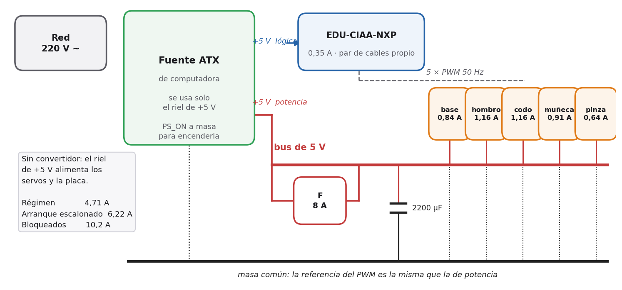
Figura 4. Arquitectura de alimentación a partir de una fuente de computadora de formato ATX.

4.7 Diseño mecánico del prototipo
El prototipo es un brazo articulado de cinco grados de libertad sobre una base fija. La base gira sobre un eje vertical y barre una vuelta completa, lo que permite tomar el recipiente en un punto y depositarlo en otro sin desplazar el conjunto. El hombro y el codo trabajan en un plano vertical y posicionan el extremo; la muñeca mantiene la pinza vertical a lo largo del recorrido para que el recipiente no se incline; la pinza abre y cierra los dedos. La Figura 5 identifica cada articulación y las medidas de la geometría evaluada.

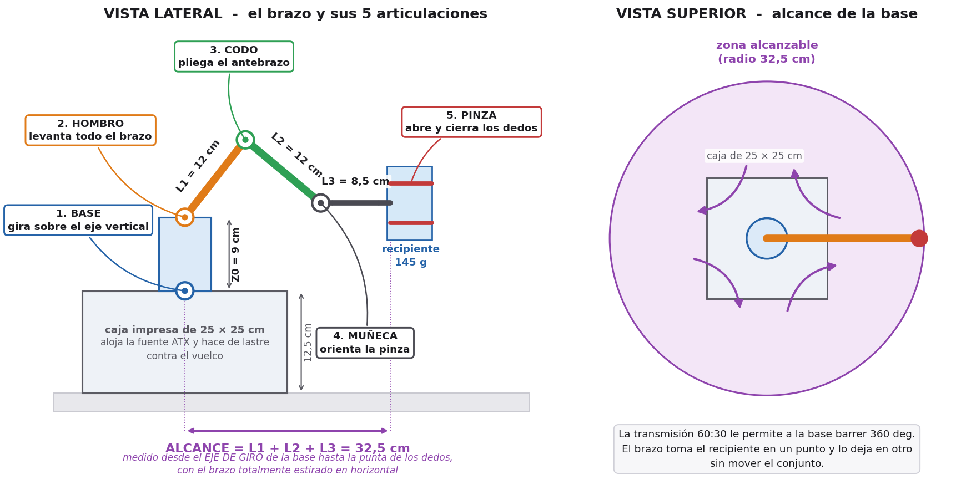
Figura 5. Identificación de las articulaciones y geometría evaluada del brazo. La planta de la caja base que muestra la figura, de 25 × 25 cm, corresponde al dimensionamiento preliminar; la revisión de esta sección la reduce a 164 × 154 mm.
La carga de diseño es un recipiente cilíndrico de 55 mm de diámetro con 44 mm de agua, que suman 145 g contando el recipiente, y deja 46 mm de borde libre. El peor caso de par es el brazo extendido en horizontal, donde cada masa contribuye con su peso por su distancia al eje considerado.
Un resultado que conviene destacar es el par de vuelco sobre la base: el brazo extendido genera un momento de 11,96 kg·cm que tiende a voltear el conjunto, y compensarlo pide masa a una distancia del eje. La solución adoptada aprovecha un componente que ya forma parte del sistema: el brazo se monta sobre una caja impresa que aloja la fuente de computadora, cuya masa actúa como lastre. El tamaño de esa caja se revisó al calcular la cinemática, porque la caja no es sólo un pedestal sino también un obstáculo: cuanto más grande, más espacio de trabajo le quita al brazo. Reduciendo la planta a 164 × 154 mm —lo mínimo que admite una fuente en formato PS/2, de 150 × 86 × 140 mm— y agregando una chapa de acero como lastre, el conjunto llega a 2,33 kg, satisface el criterio de vuelco con factor 1,5 y recupera el espacio de trabajo que costaba la caja de 25 × 25 cm. El prototipo no requiere fijación a la mesa. La transmisión no interviene: el momento sobre la mesa depende de los pesos y de sus distancias, no de cómo se los sostenga.
Entre cada servomotor y su articulación se interpone un par de engranajes rectos impresos en PETG, de módulo 1,5 mm y 12 mm de ancho de diente. El hombro lleva una relación 20:60, que triplica el par en la articulación a costa de reducir su recorrido a 60°; el codo, 20:30, con 120° de recorrido; la muñeca, 30:20 montado en sentido inverso, porque allí sobra par y falta recorrido, con lo que dispone de 270° para compensar los 180° que suman el hombro y el codo; y la base, 60:30, que le permite barrer 360°. Solo tres piezas distintas, de 20, 30 y 60 dientes, resuelven las cuatro transmisiones. Con el servomotor trabado, que es el peor caso, los dientes del piñón de 20 trabajan a 10,8 MPa de los 15 MPa admisibles en PETG. Con 360° de barrido el cableado que sube por la base se deja holgado y el firmware limita el giro a una vuelta por sentido. Todo el reparto supone que el MG996R barre 180°, dato del proveedor contra los 120° de la hoja de datos; el ensayo de la sección 5.4 lo mide sobre una unidad real.

Cinemática directa: de los ángulos a la posición del vaso
El dimensionamiento resolvió el peor caso estático, que es una sola pose. El firmware necesita la pregunta complementaria resuelta para cualquier pose: dados los cuatro ángulos, dónde queda la punta de la pinza. El cero de alturas se fija en la mesa y no en la tapa de la caja, porque el vaso se toma y se deposita sobre la mesa: es la referencia física del sistema, y es lo que convierte a la caja base en un obstáculo además de en un pedestal.
La convención de ángulos adoptada mide q₁ alrededor del eje vertical, q₂ desde la vertical —con el cero en el brazo apuntando hacia arriba— y q₃ y q₄ desde el eslabón anterior, con el cero en la articulación estirada. Los ángulos absolutos respecto de la vertical son entonces las sumas parciales α₂ = q₂, α₂₃ = q₂ + q₃ y α₂₃₄ = q₂ + q₃ + q₄. Esto corrige una contradicción del informe anterior, que medía los tres ángulos desde la vertical y a la vez usaba la compensación q₄ = 90° − q₂ − q₃, fórmula que sólo cierra con ángulos relativos. Lo que desempata es el propio reparto de dientes de la transmisión: la muñeca recibió 270° para cubrir la suma de los recorridos del hombro y del codo, y esa suma sólo hace falta si los ángulos son relativos.
Tres de los cuatro ejes —hombro, codo y muñeca— son paralelos entre sí, de modo que los tres eslabones se mueven en un mismo plano; el cuarto, la base, rota ese plano. La cadena se parte entonces en un brazo plano más una rotación, y la posición de la punta es la suma de los eslabones tomados como vectores:
r = L₁·sen α₂ + L₂·sen α₂₃ + L₃·sen α₂₃₄
z = Z₀ + L₁·cos α₂ + L₂·cos α₂₃ + L₃·cos α₂₃₄
x = r·cos q₁ y = r·sen q₁
con L₁ = L₂ = 120 mm, L₃ = 85 mm y Z₀ = 190 mm, que es la altura del eje del hombro sobre la mesa: 100 mm de caja más 90 mm de pedestal. Durante el traslado la muñeca mantiene α₂₃₄ = 90°, con lo que el tercer eslabón aporta una constante al radio y nada a la altura: en modo de traslado el brazo se comporta como un manipulador plano de dos eslabones, corrido 85 mm en r y 190 mm en z. Esa reducción es la que vuelve manejable la cinemática inversa.

Verificación por Denavit-Hartenberg
Las cuatro líneas anteriores se escribieron y se revisaron con el mismo razonamiento, de modo que un error de concepto quedaría invisible. Para verificarlas se rehizo la misma cadena con el método de Denavit-Hartenberg, que no comparte nada con la vía geométrica: fija los sistemas de referencia con reglas propias —zᵢ sobre el eje de giro de la articulación siguiente y xᵢ sobre la normal común entre zᵢ₋₁ y zᵢ—, mide los ángulos desde otros ejes y compone matrices homogéneas:
Aᵢ = Rot_z(θᵢ) · T_z(dᵢ) · T_x(aᵢ) · Rot_x(αᵢ) T = A₁·A₂·A₃·A₄
Hay cinco sistemas de referencia: el 0 en la base sobre la mesa, el 1 en el hombro, el 2 en el codo, el 3 en la muñeca y el 4 en la punta de los dedos. La tabla de parámetros resultante es la Tabla 4.
Tabla 4. Parámetros de Denavit-Hartenberg del manipulador.
i | Articulación | θᵢ | dᵢ [mm] | aᵢ [mm] | αᵢ
1 | Base | q₁ | 190 | 0 | −90°
2 | Hombro | q₂ − 90° | 0 | 120 | 0°
3 | Codo | q₃ | 0 | 120 | 0°
4 | Muñeca | q₄ | 0 | 85 | 0°
La tabla muestra por sí sola la estructura del brazo. La única torsión es α₁ = −90°, que convierte el eje vertical de la base en el eje horizontal del hombro; d₁ = 190 mm es la altura del hombro, y a₁ = 0 porque los ejes de la base y del hombro se cortan. Las tres filas siguientes tienen d = 0 y α = 0, que es exactamente la condición de tres ejes paralelos sin corrimiento lateral: de cada una sólo queda el largo del eslabón en aᵢ. El corrimiento θ₂ = q₂ − 90° es el cambio de origen entre la convención del método, que mide desde el eje x₁ horizontal, y la del brazo, que mide desde la vertical; es una constante de la tabla, no otro criterio.
Las dos formulaciones coinciden. Sobre una grilla de 81 configuraciones que recorre el extremo inferior, el centro y el extremo superior de las cuatro ventanas de recorrido, el peor apartamiento entre los cinco orígenes calculados por una vía y por la otra es de 5,9 · 10⁻¹⁷ m, y extendida la comparación a 20 000 configuraciones al azar se mantiene en 2 · 10⁻¹³ mm. Ambos valores están en el orden del error de redondeo de la aritmética de doble precisión, de modo que el acuerdo es exacto: el resultado no depende de cómo se lo mire. El firmware ejecuta la vía geométrica, que son cuatro líneas y no necesita biblioteca de matrices; la tabla queda como la base sobre la que se construyen el jacobiano y cualquier eje que se agregue.

El espacio de trabajo real y la guarda contra la caja
El alcance nominal de 325 mm supone que cada eje gira lo que quiera. La transmisión dejó al hombro con 60° de recorrido y al codo con 120°, y esos recorridos hay que ubicarlos. Barriendo las ventanas posibles con la pinza horizontal a la altura de agarre —z = 70 mm, porque el vaso mide 90 mm y la pinza lo toma 20 mm bajo el borde— aparecen dos criterios que compiten: cuanto más baja es la ventana del hombro, más alto levanta el vaso; cuanto más alta, más radio cubre. Se adopta el codo de la curva: hombro de 50° a 110° y codo de 0° a 120°, con la muñeca usando de −108° a +40°, es decir 148° de los 270° que le dio la transmisión.
Con esas ventanas aparece un resultado que el dimensionamiento no podía ver: hay poses que meten la muñeca dentro de la caja base con los cuatro ejes dentro de su tope. La más profunda —hombro 110°, codo 88° y muñeca −108°, los tres en su límite legal— deja la muñeca 65 mm por debajo de la tapa de la caja, y respetando los cuatro topes el 7,8 % de las poses choca. Los topes por eje son, entonces, necesarios pero no suficientes. Hace falta además una guarda geométrica, que es una sola condición:
ningún punto del brazo con z < 100 mm puede tener r < 113 mm
es decir, nada por debajo de la tapa puede acercarse al eje más que el radio de esquina de la caja —112,5 mm, redondeado hacia afuera para que el firmware trabaje con un entero y la guarda quede del lado conservador—. Descarta el 14 % del espacio de articulaciones y no cuesta espacio de trabajo útil, porque lo que descarta está dentro de la caja. En la práctica alcanza con vigilar la altura de la muñeca en cada ciclo, que es el punto más bajo del brazo: el codo nunca baja de 149 mm.
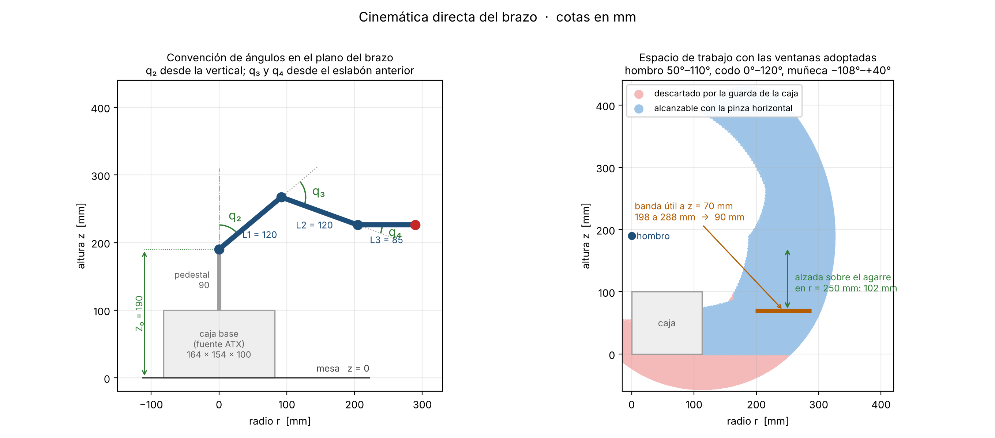
Figura 6. Convención de ángulos y espacio de trabajo alcanzable con las ventanas de recorrido adoptadas.
Tabla 5. Resultado del análisis cinemático.
Magnitud | Valor adoptado
Altura del eje del hombro sobre la mesa | 190 mm (100 de caja + 90 de pedestal)
Altura de agarre del vaso | 70 mm
Ventana del hombro | 50° a 110°
Ventana del codo | 0° a 120°
Recorrido de la muñeca | de −108° a +40° (148° de los 270° disponibles)
Giro de la base | 360°, sin restricción
Radio útil a la altura de agarre | de 198 a 288 mm
Recorrido radial disponible | 90 mm
Alzada sobre el agarre en r = 250 mm | 102 mm
Límite geométrico de alcance (brazo estirado) | 292,8 mm
Guarda contra la caja | ningún punto con z < 100 mm puede tener r < 113 mm
Poses que pasan la guarda | 86 %
Este resultado obliga a corregir una justificación del informe anterior. Los eslabones de 120 mm se adoptaron diciendo que el brazo deposita a unos 20 cm sin mover la base; con los recorridos reales, el recorrido radial disponible a la altura de agarre es de 90 mm, no de 200. El requerimiento 3.1.4 se cumple igual, pero por otro camino: girando la base. Dos puntos al mismo radio separados un ángulo φ quedan a 2·r·sen(φ/2), de modo que a r = 250 mm bastan 47° de base para separarlos 200 mm, y la base dispone de 360°. Conviene además elegir los dos puntos de la tarea al mismo radio: ahí el traslado es un giro puro de la base, los otros tres ejes quedan quietos y el vaso se mantiene a altura constante sin que la muñeca tenga que compensar nada. Los 90 mm de recorrido radial dejan de ser un requisito de movimiento y pasan a ser el margen de tolerancia con que se apoya el vaso a mano, que es holgado.

Cinemática inversa en forma cerrada
La cinemática inversa figuraba en el informe anterior como objetivo secundario. Se resolvió, y en forma cerrada, porque la geometría lo permite: no hace falta iterar. El problema se desarma en tres desacoples. La base sale sola, porque es la única que mueve el punto fuera del plano; la pinza se descuenta, porque su orientación α es un dato de la tarea; y lo que queda es el triángulo hombro-codo-muñeca:
q₁ = atan2(y, x) r = √(x² + y²)
rm = r − L₃·sen α zm = z − L₃·cos α
dm = √(rm² + (zm − Z₀)²) semi = arccos( dm / (L₁ + L₂) )
q₂ = atan2(rm, zm − Z₀) ∓ semi q₃ = ±2·semi q₄ = α − q₂ − q₃
Como L₁ = L₂, el triángulo es isósceles y las dos ramas —codo abajo y codo arriba— salen de un único arcocoseno, sin ley del coseno completa. El resultado que importa para el firmware es que nunca hay que elegir rama: la ventana del codo, de 0° a 120°, deja fuera sistemáticamente la rama de codo arriba, que pediría al hombro entre 131° y 178° en todo el rango útil. Con las ventanas adoptadas la inversa es una función y no una relación, y no hace falta criterio de desempate ni heurística de continuidad.
El brazo es a la vez sub-actuado y redundante, y conviene no confundir las dos cosas. Con cuatro articulaciones de giro no puede alcanzar una orientación arbitraria en el espacio, que es la limitación; pero dentro del plano del brazo la altura y el radio de la punta son dos condiciones sobre tres ángulos, de modo que sobra un grado de libertad. Con el vaso tomado esa redundancia se gasta entera en mantener α = 90°; con la pinza vacía queda disponible, y conviene usarla para elegir la α que deje más margen a los topes. La diferencia no es menor: a r = 288 mm, con α = 90° el margen al tope más cercano es de 0,1°, y con α = 125° es de 18,8°. Liberar α ensancha además la banda alcanzable a la altura de agarre, de 90 mm a 142 mm.
Cerca del borde la inversa se endurece, y eso fija dónde conviene trabajar: a r = 210 mm un grado de codo mueve la punta 2,02 mm, mientras que a r = 288 mm la mueve 0,47 mm, de modo que un milímetro de error de posición exige 2,11° de codo. Con un servomotor de radiocontrol esa zona no es utilizable con precisión, y los puntos de la tarea se eligen en el centro de la banda.
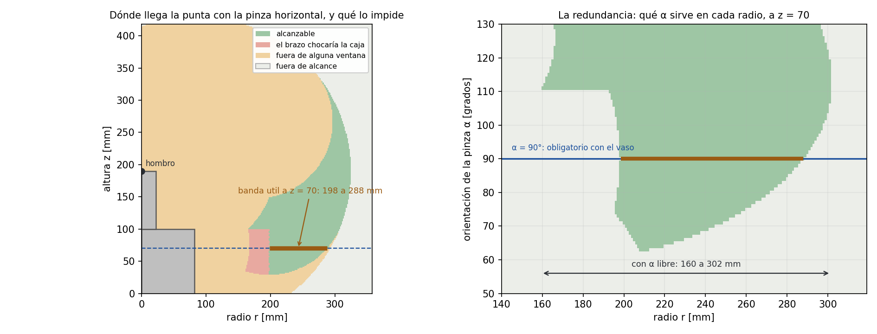
Figura 7. Espacio alcanzable con la pinza horizontal, con el motivo de cada zona descartada, y orientaciones de pinza admisibles en cada radio.
La solución se verificó de tres maneras independientes, cuyos resultados se detallan en la sección 5.3: componiendo la directa sobre la inversa en 5 000 puntos alcanzables al azar, contrastando la simplificación del triángulo isósceles contra la ley del coseno completa, y comparando contra la inversa numérica de una biblioteca de robótica de terceros.

4.8 Diseño del circuito impreso
El trabajo práctico N.º 3 pide llevar el esquemático corregido a una placa de circuito impreso. La placa diseñada es una placa de expansión que se monta sobre la EDU-CIAA-NXP: su contorno reproduce el de la placa controladora y los conectores P1 y P2 ocupan exactamente la posición de las tiras de la EDU-CIAA, de modo que una se inserta sobre la otra sin cables intermedios. Esa condición es la que fija casi toda la geometría: el borde de corte mide 85,8 × 137,0 mm con esquinas redondeadas de 3,15 mm de radio, y los cuatro agujeros de montaje de 4 mm con isla quedan donde están los de la placa base. Se mantuvo KiCad como herramienta, que es la misma del esquemático: el flujo de diseño asistido —esquemático, anotación, asignación de huellas, actualización de la placa desde el esquemático, ubicación, ruteo, verificación de reglas y generación de los archivos de fabricación— se describe en el Anexo D.
Los criterios de diseño adoptados son los siguientes.
• Montaje pasante exclusivamente. Las 117 islas de la placa son de tecnología PTH. Es lo que permite soldar y corregir a mano, es lo que admite el proceso del taller ATEI, y ningún componente del diseño necesita montaje superficial.
• Periféricos fuera de la placa. Los servomotores, los joysticks y el pulsador se montan sobre la estructura del brazo y sobre el panel de mando, y llegan a la placa por arneses de cable; la placa lleva sólo sus conectores. Esto libera superficie para el ruteo y permite ubicar los mandos donde resulte cómodo operar, que es un requisito de la tarea.
• Fusible enchufable. F1 se monta sobre un zócalo de dos vías en lugar de soldarse, para poder reemplazarlo sin desoldar después de una falla.
• Entrada de potencia por bornera a tornillo de paso 5,08 mm, que es la que admite el cable de 1,5 mm² del bus de +5 V dimensionado en la sección 4.6.
• Plano de masa en la cara superior. Un relleno de cobre asociado a GND cubre la placa en F.Cu, con conexión por alivio térmico de 0,5 mm en las islas y eliminación de las islas de cobre que quedan aisladas. Reduce la impedancia del retorno común, que la sección 4.1 señaló como la condición crítica para que los servomotores interpreten correctamente el ancho de pulso.
Tabla 6. Características del circuito impreso diseñado.
Característica | Valor adoptado
Herramienta | KiCad 10.0, editor de placas (pcbnew)
Material base y espesor | FR-4, 1,6 mm
Caras de cobre | doble faz (F.Cu y B.Cu), 35 µm
Borde de corte | 85,8 × 137,0 mm, esquinas de 3,15 mm de radio
Tecnología de montaje | pasante (PTH) exclusivamente
Componentes e islas | 17 huellas, 117 islas
Ancho de pista | 0,7 mm en señal; el tramo común de potencia pasa a 2,3 mm (ver la verificación al final de esta sección)
Vías | 8, de 1,5 mm de diámetro y 0,7 mm de perforación
Relleno de cobre | plano de GND en la cara superior, alivio térmico de 0,5 mm
Separación mínima de cobre al borde | 0,5 mm
Agujeros de montaje | 4 de 4 mm de diámetro, con isla
Máscara antisoldante y serigrafía | ambas caras; la serigrafía lleva referencia y valor de cada componente
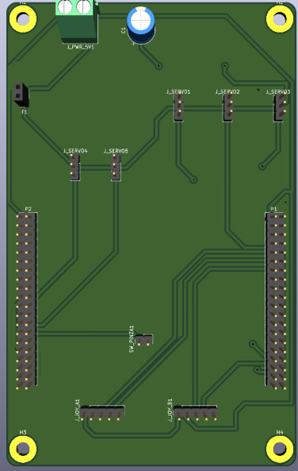
Figura 8. Vista tridimensional preliminar de la placa de expansión en KiCad.
[ Figura 9 — captura de la capa TOP (F.Cu) exportada desde KiCad, pendiente de incorporar ]
Figura 9. Capa superior (TOP) del circuito impreso.
[ Figura 10 — captura de la capa BOTTOM (B.Cu) exportada desde KiCad, pendiente de incorporar ]
Figura 10. Capa inferior (BOTTOM) del circuito impreso.
La Tabla 7 completa la lista de materiales del informe anterior con el encapsulado de cada componente y la huella que le corresponde en la placa, que es lo que pide el trabajo práctico. Las huellas son de las bibliotecas estándar de KiCad y se identifican con su nombre completo para que el diseño sea reproducible.
Tabla 7. Lista de materiales con encapsulado y huella asignada.
Ref. | Componente | Valor | Encapsulado | Huella (KiCad) | Cant.
P1, P2 | Conector de expansión a la EDU-CIAA-NXP | 2 × 20 vías, paso 2,54 mm | Tira de pines THT, doble fila | PinHeader_2x20_P2.54mm_Vertical | 2
J_SERVO1 a 5 | Conector de servomotor MG996R | 1 × 3 vías, paso 2,54 mm | Tira de pines THT | PinHeader_1x03_P2.54mm_Vertical | 5
J_JOY_A1, J_JOY_B1 | Conector de módulo de joystick KY-023 | 1 × 5 vías, paso 2,54 mm | Tira de pines THT | PinHeader_1x05_P2.54mm_Vertical | 2
SW_PINZA1 | Conector del pulsador de la pinza | 1 × 2 vías, paso 2,54 mm | Tira de pines THT | PinHeader_1x02_P2.54mm_Vertical | 1
F1 | Portafusible enchufable | 8 A, acción retardada | Zócalo hembra 1 × 2, paso 2,54 mm | PinSocket_1x02_P2.54mm_Vertical | 1
C1 | Capacitor electrolítico de desacople del bus | 2200 µF, 16 V | Radial, ø 12,5 mm, paso 5,0 mm | CP_Radial_D12.5mm_P5.00mm (se corrige desde D8.0mm) | 1
J_PWR_5V1 | Borne de entrada del bus de +5 V | 2 vías, paso 5,08 mm | Bornera a tornillo horizontal | TerminalBlock_Phoenix_MKDS-1,5-2-5.08_1x02_P5.08mm_Horizontal | 1
H1 a H4 | Agujero de montaje | ø 4 mm | Perforación con isla metálica | MountingHole_4mm_Pad | 4

Verificación del diseño antes de la fabricación
Antes de generar los archivos de fabricación se contrastó el netlist de la placa contra el mapa de periféricos de la biblioteca sAPI y contra la documentación mecánica y eléctrica de la EDU-CIAA-NXP. La revisión encontró cinco puntos a corregir, que se enumeran porque forman parte del estado real del diseño en esta revisión crítica.
• El cuarto eje analógico quedó cableado a un pin sin conversor. La señal JOY_B_Y está asignada al pin 35 de P1, que es T_FIL3, una entrada digital de teclado. La EDU-CIAA expone tres canales analógicos —CH1 en P1 13, CH2 en P1 11 y CH3 en P1 9— más el pin 15, que es la salida del convertidor digital-analógico y que sAPI permite remultiplexar como CH0. La señal vuelve al pin 15, que está libre. Es la única corrección bloqueante.
• La masa analógica quedó en una red propia. El pin 7 de P1, que es el retorno de referencia de las entradas analógicas, no está unido a GND en el plano. Hay que unirlo a la masa común, que es además lo que exige la condición de referencia única de la sección 4.1.
• El ancho de pista del tramo común de potencia es insuficiente. Todo el ruteo se hizo con pistas de 0,7 mm. Con 35 µm de cobre y la fórmula de la norma IPC-2221 para conductores externos, una pista de ese ancho admite del orden de 1,9 A con 10 °C de elevación de temperatura y 2,6 A con 20 °C, mientras que el tramo común del riel de +5 V lleva 4,74 A en régimen y 6,22 A durante el arranque escalonado. Ese tramo requiere del orden de 2,3 mm de ancho, o bien duplicarse en las dos caras. Conviene además definir una clase de red propia para +5 V y GND: hoy el proyecto tiene una sola clase, con 0,2 mm de ancho por defecto, y el ancho real se fijó a mano en cada traza.
• Quedaron cuatro fragmentos de pista de 0,2 mm sobre la red +5 V, de entre 0,01 y 0,1 mm de largo. No conducen nada, pero el verificador de reglas de diseño y el fabricante los informan como astillas de cobre. Se eliminan.
• La huella del capacitor del bus no corresponde al componente. C1 es de 2200 µF y 16 V y tiene asignada CP_Radial_D8.0mm_P5.00mm; un electrolítico de ese valor y esa tensión mide en la realidad entre 12,5 y 16 mm de diámetro, y 8 mm corresponde a uno de 220 a 470 µF. La huella pasa a CP_Radial_D12.5mm_P5.00mm y se vuelven a verificar las separaciones con lo que tiene al lado.
Ninguna de las cinco correcciones cambia la arquitectura ni el conexionado funcional del sistema: las dos primeras son de asignación de red, la tercera y la cuarta son de ruteo y la quinta es de biblioteca. El archivo de proyecto que se entrega junto a este informe es el que se corrige en los días inmediatos, antes de pasar a fabricación en el taller ATEI.

5. DISEÑO DE SOFTWARE

5.1 Descripción de firmware
El sistema no requiere una interfaz de usuario en computadora, por lo que todo el software del proyecto se desarrollará como firmware empotrado (bare-metal) sobre la placa EDU-CIAA-NXP. Se implementará un esquema de control híbrido (articular y cartesiano). En esta configuración, los ejes del joystick controlarán directamente la posición de la base, el hombro y el codo. Por el contrario, el servomotor de la muñeca quedará exento del control manual directo; la unidad microcontroladora (MCU) calculará de forma continua y automática su ángulo en función de las posiciones actuales del hombro y el codo. Este modelo permite que, a medida que se flexiona el brazo, la muñeca ejecute una contra-rotación en tiempo real que anula la inclinación, garantizando que el recipiente se mantenga estrictamente perpendicular al suelo en todo el recorrido. Para la gestión de tareas, la ejecución se estructurará mediante un superloop que evaluará una Máquina de Estados Finitos (MEF) con retardos no bloqueantes. La arquitectura del firmware se dividirá en cuatro capas de abstracción bien definidas:

1. Capa de Abstracción del Hardware (HAL)
Esta capa representa la frontera directa con el silicio y es la única que interactuará con los registros del microcontrolador LPC4337, utilizando para ello la biblioteca LPCOpen y las macros de la sAPI [3]. Sus responsabilidades incluyen la configuración de la frecuencia del procesador ARM Cortex-M4, la inicialización de los canales del ADC de 10-bit para el muestreo de los potenciómetros, la configuración del periférico SCTimer (State Configurable Timer) para la generación de las cinco señales PWM a 50 Hz, y la definición de los pines GPIO como entradas o salidas.

2. Capa de Control de Dispositivos (Drivers)
Este nivel dota de significado físico a las señales eléctricas gestionadas por la HAL, abstrayendo el comportamiento de los actuadores. El módulo servos.c encapsulará los límites mecánicos de cada articulación para prevenir colisiones o sobreesfuerzos estructurales. Asimismo, implementará una función de mapeo lineal que traducirá un comando angular (ej. "90 grados") al ancho de pulso en microsegundos requerido por la capa inferior. Por su parte, el módulo joystick.c adquirirá el valor crudo del ADC, aplicará un filtro digital para mitigar el ruido eléctrico y establecerá una zona muerta por software para evitar movimientos parásitos, devolviendo finalmente un vector lógico de velocidad normalizado.

3. Capa de Lógica (Middleware)
Constituye el núcleo de procesamiento matemático del sistema. Esta capa recibe los vectores lógicos de intención de movimiento provistos por el controlador del joystick e incrementa las variables angulares de las articulaciones principales. Inmediatamente, ejecuta el algoritmo trigonométrico que evalúa los ángulos resultantes del hombro y el codo, calculando los grados exactos de compensación que debe adoptar la muñeca para mantener la ortogonalidad de la pinza. Al operar exclusivamente con variables lógicas, esta capa se mantiene agnóstica respecto a la implementación física del hardware.

4. Capa de Planificación y Aplicación
Centralizada en el archivo principal main.c, esta capa aloja el despachador de tareas (superloop) y la lógica de estados del sistema (MEF). Su función es orquestar la ejecución temporal de los módulos inferiores utilizando el reloj de interrupción del sistema (SysTick). Mediante el uso de retardos no bloqueantes, se definen ventanas de tiempo específicas para tareas recurrentes, tales como la adquisición de datos (leerJoystick()), la actualización de la trigonometría (calcularMovimiento()) y el refresco de las salidas (actualizarPWM()), garantizando el determinismo del sistema sin necesidad de un sistema operativo en tiempo real.

5.2 Descripción del Diagrama de Estado
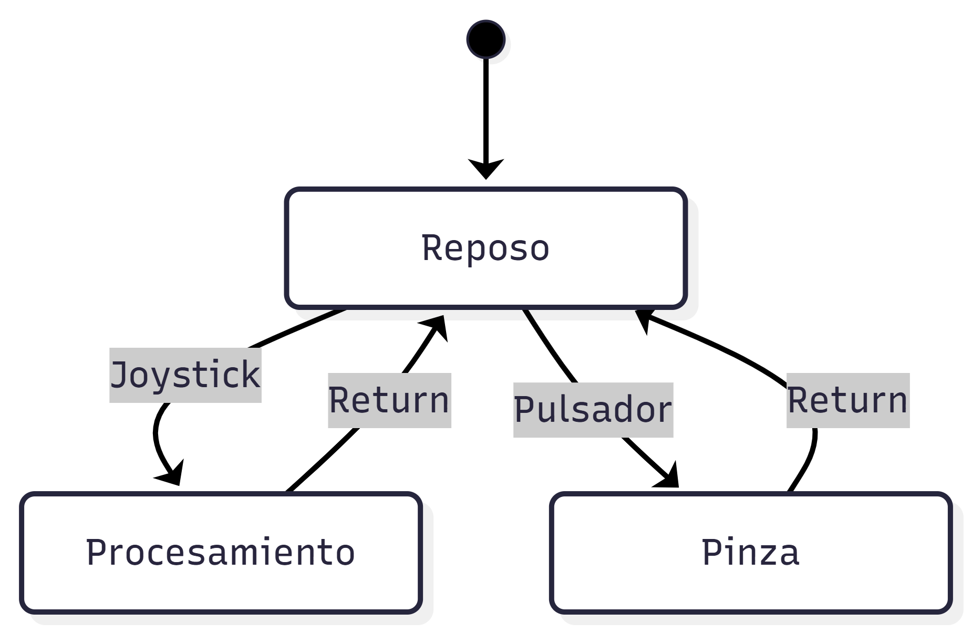
Figura 11. Diagrama de Estados

Inicialmente planteamos tener tres estados bien definidos: Reposo, Procesamiento y Pinza.
El estado de Reposo es al que se ingresa por defecto al encender el brazo. En este estado se monitorea el módulo ADC para determinar desde qué canal se recibió la señal; a partir de ello, el sistema transiciona al estado de Procesamiento. Aquí se realiza el cálculo matemático necesario para determinar la dirección de movimiento del servo correspondiente. Asimismo, en este estado se evalúa una bandera (flag) que indica si la opción de «muñeca asistida» está habilitada. De ser así, se calcula mediante cinemática inversa el ángulo de la muñeca para asegurar que permanezca siempre normal a la base.
El estado de Pinza se activa al presionar el pulsador correspondiente para tomar un objeto. Cuando la pinza se encuentra «cerrada», se asume que sostiene una carga, por lo que se habilita automáticamente la opción de «muñeca asistida» para sujetar el objeto de manera segura y perpendicular a la base. Mientras se accionan las demás articulaciones, el ángulo de la muñeca se compensa de forma continua para mantener dicha orientación.
Los estados Procesamiento y Pinza vuelven siempre de manera automática al estado de Reposo una vez que haya terminado su tarea.

5.3 Simulación y verificación del modelo cinemático
La arquitectura de firmware de las secciones 5.1 y 5.2 está en desarrollo por los responsables de firmware de bajo nivel y de lógica de control. Esta sección documenta algo distinto y previo: el banco de verificación que se construyó del lado de la computadora para validar el modelo cinemático antes de bajarlo al microcontrolador.
El motivo es de costo de depuración. Las cuatro líneas de la cinemática directa, la guarda contra la caja y la inversa cerrada son la parte del firmware más difícil de depurar sobre el hardware: un error de signo o de convención no se manifiesta como un número mal sino como un movimiento que choca, y equivocarse con el brazo armado y el vaso cargado cuesta una pieza rota. Verificarlo en la computadora es gratis, es repetible y permite barrer todo el espacio de configuraciones, no unas pocas poses.
El banco tiene tres piezas.
• Los cuadernos de cálculo, donde se derivan y se grafican la cinemática directa, la tabla de Denavit-Hartenberg, la cinemática inversa y el jacobiano. De ahí salen las Figuras 6 y 7.
• Un módulo de cinemática escrito con aritmética escalar y sin dependencias externas, con la misma estructura que tendrá el código C: funciones puras, sin estado, y los topes y la guarda como datos. Es la referencia contra la que se contrastará la implementación en el microcontrolador.
• Un espacio de trabajo de ROS 2 con tres paquetes: la descripción del robot en formato URDF, generada automáticamente a partir del archivo de parámetros del proyecto; las interfaces propias —una acción para llevar la punta a un punto y tres servicios: resolver la inversa, memorizar una pose y reproducirla—; y el nodo de control, con el planificador de trayectorias y el perfil de velocidad. El modelo se visualiza en RViz, que es donde se comprueba a simple vista que las poses de la tarea son las esperadas.
Conviene aclarar el alcance de esa última pieza: ROS 2 no va a correr en el microcontrolador y no forma parte del producto. Es un banco de la computadora, y lo que se transfiere al firmware son las funciones de cinemática y los límites, no la infraestructura. Se lo adoptó porque resuelve gratis tres cosas que de otro modo había que escribir: la visualización tridimensional del modelo, la definición formal de las interfaces y el arnés de pruebas automáticas.
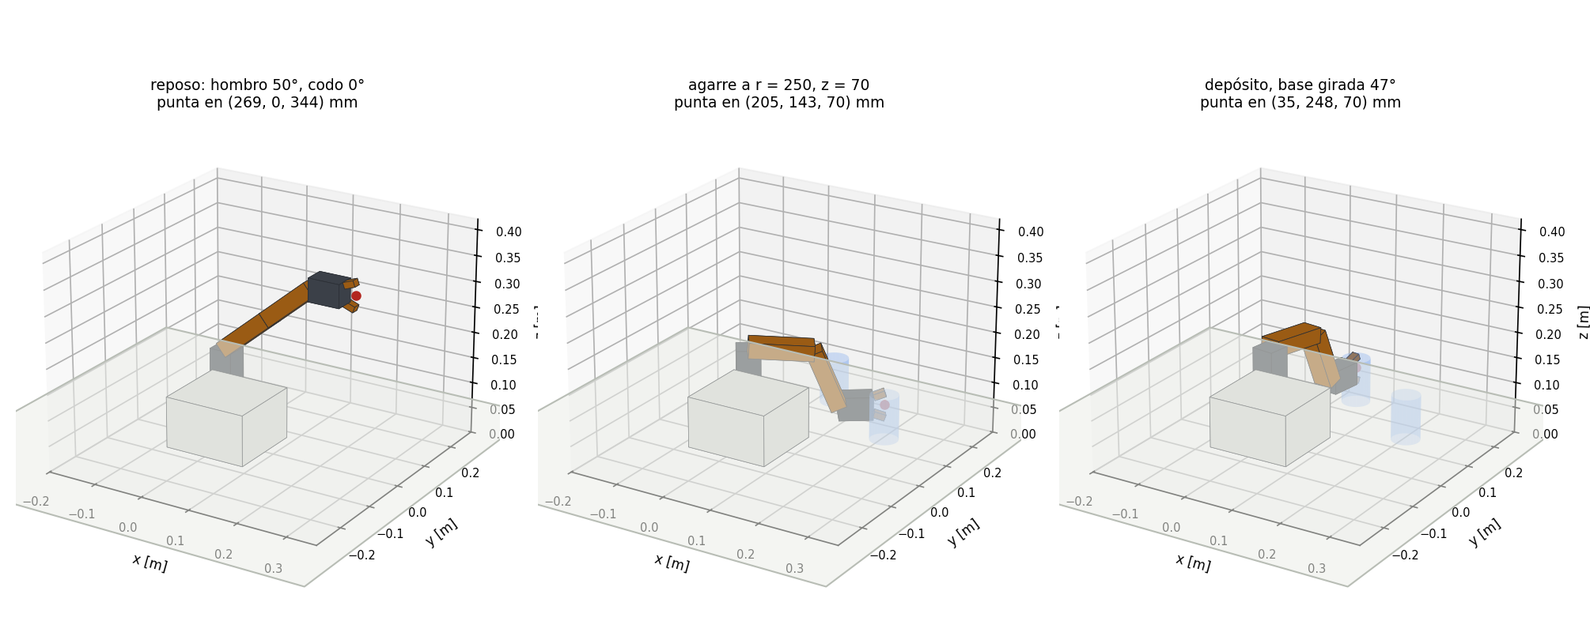
Figura 12. Modelo URDF del brazo en tres poses de la tarea, visualizado sobre el banco de simulación: reposo, agarre a r = 250 mm y depósito con la base girada 47°.
Una decisión de método que resultó tan útil como el banco mismo: todos los números geométricos del proyecto —longitudes de eslabón, altura del hombro, ventanas de recorrido, dimensiones de la caja, altura de agarre, relaciones de transmisión— están en un único archivo de parámetros. El modelo URDF se genera a partir de él, y un verificador contrasta ese archivo contra las copias que quedaron en los cuadernos y en el resto del código: hoy comprueba 121 valores y los informa sincronizados. Es lo que evita que una corrección hecha en un lado quede sin propagar, que es exactamente lo que había ocurrido con el tamaño de la caja base entre el informe anterior y este.
Sobre ese banco corren ocho pruebas automáticas, que se ejecutan con una sola orden y que se volverán a correr cada vez que cambie un parámetro. La Tabla 8 resume qué verifica cada una y con qué resultado.
Tabla 8. Verificaciones realizadas sobre el modelo cinemático.
Qué se verifica | Método | Resultado
Casos de control de la cinemática directa | tres poses de cálculo manual: todos los ángulos a cero, brazo estirado en horizontal y base a 90° | 515 mm de altura, 325 mm de radio y el plano rotado; los tres coinciden
Acuerdo entre la vía geométrica y Denavit-Hartenberg | 81 configuraciones sobre los extremos y el centro de las cuatro ventanas, y 20 000 configuraciones al azar | peor apartamiento 5,9 · 10⁻¹⁷ m y 2 · 10⁻¹³ mm respectivamente
La inversa deshace a la directa | composición directa(inversa(punto)) sobre 5 000 puntos alcanzables al azar | error máximo de 1,7 · 10⁻¹³ mm
La simplificación del triángulo isósceles | contra la ley del coseno completa | diferencia de 1,7 · 10⁻¹³ grados
La solución cerrada contra una inversa numérica | algoritmo ikine_LM del Robotics Toolbox for Python [15] | la misma solución hasta el segundo decimal de grado
La inversa es una función, no una relación | barrido del espacio alcanzable evaluando las dos ramas | el codo siempre cae en 0°–120°: la rama de codo arriba nunca es válida
Cada frontera informa su motivo | puntos de prueba fuera de alcance, fuera de ventana y dentro de la caja | los tres motivos se distinguen y se informan por separado
La guarda detiene la pose que entra en la caja | pose de hombro 110°, codo 88° y muñeca −108° | rechazada, pese a tener los cuatro ejes dentro de su ventana
El perfil de velocidad y el tiempo mínimo | perfil trapezoidal de cada trayectoria, contra el tope de aceleración y el de velocidad de cada eje | arranca y termina con velocidad nula y respeta ambos topes
Dos aclaraciones sobre el alcance de esta verificación. La primera es que el modelo no contempla todavía la interferencia del brazo consigo mismo: sólo verifica contra la caja base y contra la mesa, y resolver lo primero requiere las mallas reales de las piezas impresas. La segunda, más importante, es que todo lo anterior es verificación de cálculo: comprueba que el modelo es internamente consistente y que dos formulaciones independientes coinciden, no que el brazo físico se comporte así. Eso lo deciden los ensayos sobre el prototipo, que empiezan con el de la sección siguiente.

5.4 Ensayo de barrido angular del servomotor
Todo el reparto de dientes de la transmisión —20:60 en el hombro, 20:30 en el codo, 30:20 en la muñeca y 60:30 en la base— se calculó suponiendo que el MG996R barre 180°, que es el dato del proveedor, mientras que la hoja de datos del fabricante indica 120° [5]. La diferencia no es menor: con 120° reales el hombro dispondría de 40° de recorrido en lugar de 60°, y la ventana de 50° a 110° adoptada en la sección 4.7 no entraría. Es, por lo tanto, la primera medición que corresponde hacer, y tiene la ventaja de no requerir el brazo armado ni la placa fabricada.
Montaje. Se toma un servomotor de los adquiridos, sin carga y sin engranaje montado, y se lo conecta a la EDU-CIAA-NXP por uno de los puertos de servomotor; la alimentación se toma del bus de +5 V y no de la placa. Sobre el eje se coloca uno de los brazos plásticos dentados que vienen con el servomotor —la pieza en forma de estrella que engrana sobre el estriado del eje—, que es lo que hace visible la rotación.
Procedimiento.
• Se ordena por firmware el ancho de pulso correspondiente a un extremo del recorrido y se espera a que el eje se detenga.
• Con el servomotor manteniendo esa posición, se marca con corrector líquido una línea sobre una de las puntas de la estrella y otra, enfrentada, sobre la carcasa del servomotor. Ese par de marcas es el cero del ensayo.
• Se ordena el ancho de pulso del extremo opuesto y se espera nuevamente a que el eje se detenga.
• Se mide el ángulo entre la marca de la estrella y la marca fija de la carcasa, con transportador apoyado sobre la cara del servomotor.
• Se repite el ciclo completo tres veces, volviendo al extremo inicial entre medición y medición, de modo de separar el barrido útil del juego mecánico del tren interno.
Se registran los anchos de pulso de ambos extremos, el ángulo medido en cada repetición y el error de retorno al cero. La planilla es la Tabla 9. Se aprovecha el mismo montaje para dos observaciones que no cuestan tiempo adicional: cuáles son los anchos de pulso útiles reales, que no coinciden necesariamente con los 1,0 y 2,0 ms nominales, y si el servomotor llega a los extremos sin forzar contra su tope interno, que se reconoce por el zumbido del motor con el eje detenido.
Tabla 9. Planilla del ensayo de barrido angular. Instrumento: transportador de 1° de resolución. Fecha prevista: 5-11-2026.
Magnitud | Unidad | Rep. 1 | Rep. 2 | Rep. 3 | Promedio
Ancho de pulso del extremo inicial | ms
Ancho de pulso del extremo final | ms
Ángulo barrido entre extremos | grados
Error de retorno al cero tras el ciclo | grados
Fuerza contra el tope interno (sí / no) | —
Las dos ramas posibles del resultado están previstas.
• Si el barrido medido es de 180° o más, el reparto de dientes de la sección 4.7 queda confirmado y no hay que cambiar nada del diseño mecánico.
• Si resulta sensiblemente menor —el caso de los 120° de la hoja de datos— hay dos caminos, y los dos siguen abiertos: reducir las relaciones de transmisión, que recupera recorrido a costa de par y obliga a rehacer la verificación de la Tabla 12; o aceptar ventanas de recorrido más angostas, que recorta el espacio de trabajo de la Tabla 5. Cuál conviene lo decide el margen que sobre en el hombro, que es el eje crítico: hoy usa el 84 % de lo que permite el criterio de seguridad adoptado.
[ Figura 13 — fotografía del conjunto de componentes adquiridos, pendiente de incorporar ]
Figura 13. Componentes adquiridos para el prototipo.
Con el mismo montaje se filmó además una primera prueba de conexión y giro de un servomotor contra la placa. No constituye una medición y no se la presenta como tal: documenta únicamente que el conexionado y la generación de la señal de accionamiento funcionan.

5.5 Enlace de diagnóstico con la computadora
La EDU-CIAA-NXP tiene dos puertos micro-USB: uno alimenta la placa únicamente, y el otro es el de aplicación y depuración, que expone un puerto serie virtual sobre el mismo cable con el que se programa la placa. La biblioteca sAPI lo presenta como UART_USB y se inicializa a 115 200 baudios. Emplearlo no agrega hardware, no ocupa ningún pin de los conectores P1 ni P2 y no interfiere con las cinco salidas de modulación, de modo que no tiene consecuencias sobre el circuito impreso de la sección 4.8.
Lo que habilita es, en primer lugar, instrumentación de los ensayos: observar en tiempo real los cuatro ángulos, el estado de la máquina de estados y el motivo de cada rechazo de la guarda, sin agregar un solo componente, y registrar una sesión completa de operación para analizarla después. En segundo lugar, y ahora que la cinemática inversa está resuelta, permite enviar consignas desde la computadora —un punto en coordenadas cartesianas que el firmware resuelve con la inversa de la sección 4.7— y con ello reproducir exactamente la misma trayectoria todas las veces que haga falta, que es una condición para los ensayos de validación del capítulo 3.4: con el joystick, dos repeticiones nunca son iguales.
Lo que no cambia es el resto del sistema: el mando sigue siendo local y el enlace es de diagnóstico, no un requisito de funcionamiento, de modo que si el cable no está conectado el brazo opera igual. Quedan abiertas dos decisiones de firmware —el formato de los mensajes, texto delimitado por líneas frente a trama binaria, y si el envío se hace dentro del lazo principal con un período propio o sólo a pedido—; ninguna de las dos afecta al hardware ni al circuito impreso, de modo que no condicionan la fabricación.

6. CRONOGRAMA PRELIMINAR
El cronograma se construyó a partir del calendario de la cátedra para el ciclo 2026. Su finalidad es determinar el alcance del proyecto en horas de trabajo y verificar que resulte compatible con el esfuerzo admitido por el reglamento. En la Figura 14 se presenta el diagrama de Gantt correspondiente.
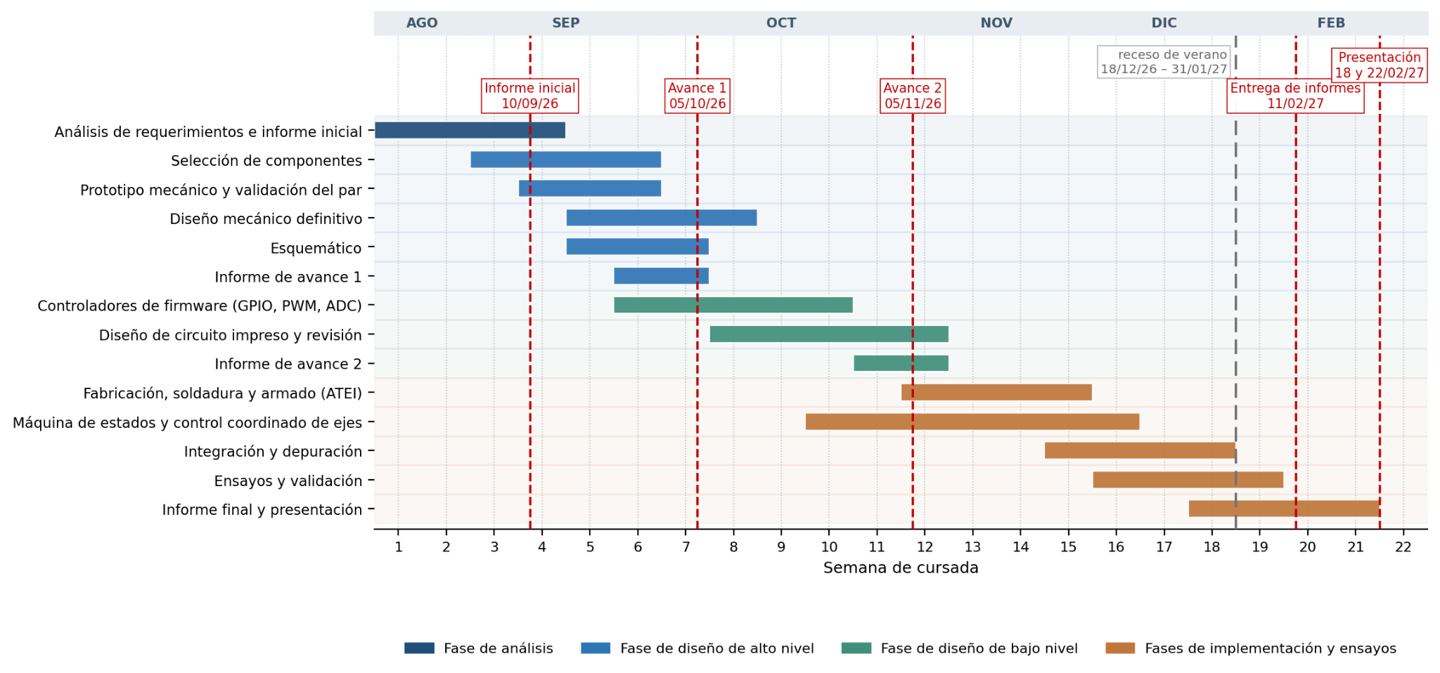
Figura 14. Cronograma preliminar de tareas del grupo.
Tarea | Semanas | Horas
Análisis de requerimientos e informe inicial | 1 a 5 | 16
Selección de componentes | 3 a 6 | 16
Prototipo mecánico y validación del par | 4 a 6 | 10
Diseño mecánico definitivo | 5 a 8 | 12
Esquemático | 5 a 7 | 8
Informe de avance 1 | 6 a 7 | 4
Controladores de firmware (GPIO, PWM, ADC) | 6 a 10 | 20
Diseño de circuito impreso y revisión | 8 a 12 | 16
Informe de avance 2 | 11 a 12 | 4
Fabricación, soldadura y armado (ATEI) | 12 a 15 | 18
Máquina de estados y control coordinado de ejes | 10 a 16 | 26
Integración y depuración | 15 a 18 | 18
Ensayos y validación | 16 a 19 | 18
Informe final y presentación | 18 a 21 | 18
Total | — | 204
Tabla 10. Detalle de tareas y estimación de esfuerzo.
El cronograma se reajustó al estado de avance a la fecha de este informe, que corresponde a la semana 12 del cuatrimestre. Los cambios respecto de la Figura 14 son cuatro. Se incorporó la tarea de análisis cinemático y banco de verificación, de 24 horas, que no estaba prevista y que absorbió buena parte del esfuerzo de las semanas 8 a 12. Se separaron los ensayos sobre componentes reales como tarea propia, de 12 horas, porque dependen de la llegada de los materiales y no de la fabricación de la placa. El diseño del circuito impreso se extiende una semana más por las correcciones de la sección 4.8, y la fabricación en el taller ATEI se corre en consecuencia. El resto de la secuencia se mantiene. El total estimado pasa de 204 a 243 horas de trabajo del grupo. La Figura 15 presenta el diagrama de Gantt resultante.
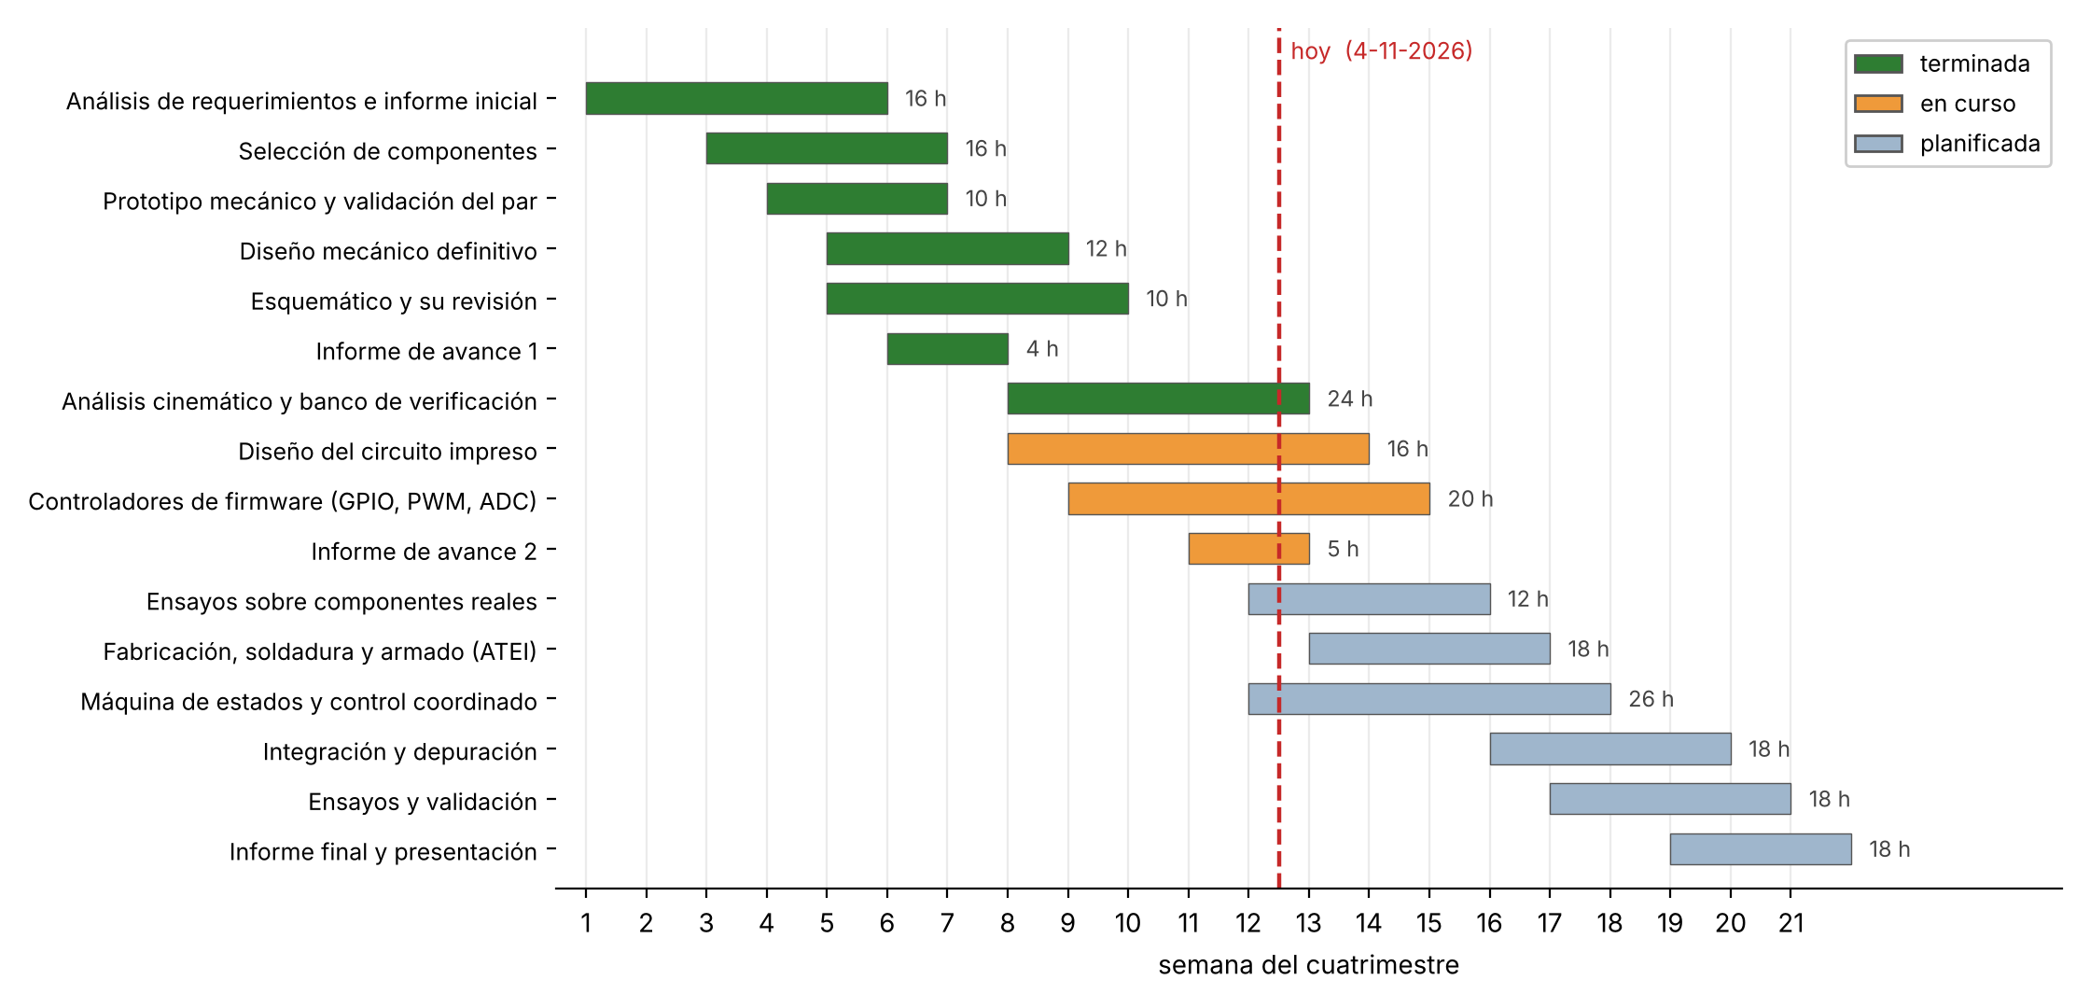
Figura 15. Cronograma reajustado al 4 de noviembre de 2026, con el estado de cada tarea y las horas estimadas.

7. DIVISIÓN DE TAREAS DEL GRUPO

La asignación busca que cada integrante lidere un área acorde a sus capacidades, sin que ello implique aislamiento: los cuatro integrantes participan de las cuatro fases del proyecto —análisis, diseño, implementación y ensayos—. El responsable de cada área es quien la documenta y quién responde por su avance ante el grupo.
Integrantes | Área | Tareas realizadas hasta el 4-11-2026 | Próximas tareas | Horas extra clase
Matias Lopez | Diseño mecánico y modelo cinemático | Definición de la geometría del brazo y cálculo del par en cada articulación. Selección de los servomotores y dimensionamiento de la transmisión por engranajes. Revisión de la caja base y del criterio de vuelco. Cinemática directa, tabla de Denavit-Hartenberg, cinemática inversa cerrada, espacio de trabajo y guarda contra la caja. Banco de verificación y documentación técnica del proyecto. | Modelado y fabricación de las piezas impresas, ensamblaje del conjunto y verificación de la estructura bajo carga. Ensayos de barrido, par y consumo. Redacción del informe final. | 55
Ariza Ariana | Hardware electrónico | Esquemático completo y su revisión. Dimensionamiento de la fuente, del desacople y de la protección. Etapa de potencia. Asignación de huellas, ubicación de componentes y ruteo del circuito impreso, con su vista tridimensional preliminar. | Corrección de los cinco puntos de la sección 4.8, generación de los archivos de fabricación y fabricación de la placa en el taller ATEI. Soldadura y verificación eléctrica del conjunto. | 36
Lautaro Lopes | Firmware de bajo nivel | Estudio del mapa de periféricos de la EDU-CIAA-NXP y de la biblioteca sAPI. Pruebas de los canales de modulación por ancho de pulso y de las entradas analógicas. Definición de la estructura de los controladores de bajo nivel. | Controladores definitivos de modulación, conversión analógico-digital y entradas digitales. Ensayos de periféricos sobre la placa e integración del hardware con los controladores. | 26
Juan David Alvarez | Lógica de control | Arquitectura del firmware por capas y diagrama de estados. Definición de la estrategia de control híbrida y del mando por velocidad en lugar de por posición. Pseudocódigo del despachador y del controlador de joystick. | Implementación de la máquina de estados, interpolación coordinada de los cinco ejes, rampas de velocidad, muñeca asistida y enlace de diagnóstico. Documentación técnica del software.  Realizar la documentación técnica: arquitectura, módulos, APIs, etc. | 24
Tabla 11. Tareas realizadas y futuras.
Las horas de la Tabla 11 son las horas de trabajo fuera de clase que cada integrante registró en su bitácora hasta el 4 de noviembre de 2026, y suman 141 horas para el grupo. La distribución refleja que el período entre los dos informes concentró el análisis cinemático y el diseño del circuito impreso, que son las dos áreas con más carga en estas semanas; la etapa siguiente, de fabricación, firmware e integración, redistribuye el esfuerzo hacia los otros dos integrantes.
La coordinación general del proyecto, el seguimiento del cronograma y la redacción de los informes se distribuyen entre los cuatro integrantes, con rotación de la responsabilidad principal en cada entrega. Los ensayos de validación del capítulo 3.4 se ejecutan de a pares, de modo que ningún requerimiento sea verificado por la misma persona que lo implementó. Cada integrante registrará sus horas de trabajo en una bitácora individual que se adjuntará a los informes de avance.

8. BIBLIOGRAFÍA
[1] Cátedra de Introducción a la Robótica (E1505). Clase 15: Manipuladores. Facultad de Ingeniería, UNLP, 2025.
[2] Proyecto CIAA [portal web]. Disponible en: http://www.proyecto-ciaa.com.ar/index.html.
[3] NXP Semiconductors. UM10503. LPC43xx/LPC43Sxx ARM Cortex-M4/M0 multi-core microcontroller. User manual, Rev. 2.1, 10-12-2015.
[4] Llamas, L. Brazo robótico controlado por Arduino [artículo web]. Disponible en: https://www.luisllamas.es/brazo-robotico-arduino/.
[5] TowerPro. MG996R Digital Servo [hoja de datos del fabricante]. Disponible en: https://www.towerpro.com.tw/product/mg996r/ (visitado 29-9-2026).
[6] KiCad. KiCad EDA [portal del proyecto]. Disponible en: https://www.kicad.org/ (visitado 29-9-2026).
[7] Hardware libre [artículo de enciclopedia]. Disponible en: https://es.wikipedia.org/wiki/Hardware_libre (visitado 29-9-2026).
[8] Altium. Altium Designer [portal del producto]. Disponible en: https://www.altium.com/es/altium-designer (visitado 3-10-2026).
[9] Labcenter Electronics. Proteus Design Suite — Schematic Capture [portal del producto]. Disponible en: https://www.labcenter.com/schematic/ (visitado 3-10-2026).
[10] Proyecto CIAA. EDU-CIAA-NXP v1.1 Board [documentación de la placa], rev. 5r0, 3-1-2019.
[11] Denavit, J. y Hartenberg, R. S. A kinematic notation for lower-pair mechanisms based on matrices. Journal of Applied Mechanics, vol. 22, 1955, pp. 215-221.
[12] Craig, J. J. Introduction to Robotics: Mechanics and Control. 3.ª ed. Pearson, 2005.
[13] IPC. IPC-2221B. Generic Standard on Printed Board Design. IPC, 2012.
[14] KiCad. KiCad Documentation — PCB Editor [documentación en línea]. Disponible en: https://docs.kicad.org/ (visitado 3-11-2026).
[15] Corke, P. y Haviland, J. Robotics Toolbox for Python [biblioteca de código abierto]. Disponible en: https://github.com/petercorke/robotics-toolbox-python (visitado 27-10-2026).
[16] Open Robotics. ROS 2 Documentation [documentación en línea]. Disponible en: https://docs.ros.org/ (visitado 27-10-2026).
[17] Proyecto CIAA. sAPI — Mapa de periféricos de la EDU-CIAA-NXP (PeripheralMap_EDU-CIAA-NXP) [documentación de la biblioteca]. Disponible en: https://github.com/epernia/sAPI (visitado 2-11-2026).
[18] Labcenter Electronics. PCB Design Software [portal del producto]. Disponible en: https://www.labcenter.com/pcb/ (visitado 3-11-2026).

9. ANEXO

ANEXO A. CIRCUITO ESQUEMÁTICO
Corresponde a la sección 4.5, donde se describen el criterio de diseño y la asignación de pines de los conectores P1 y P2.
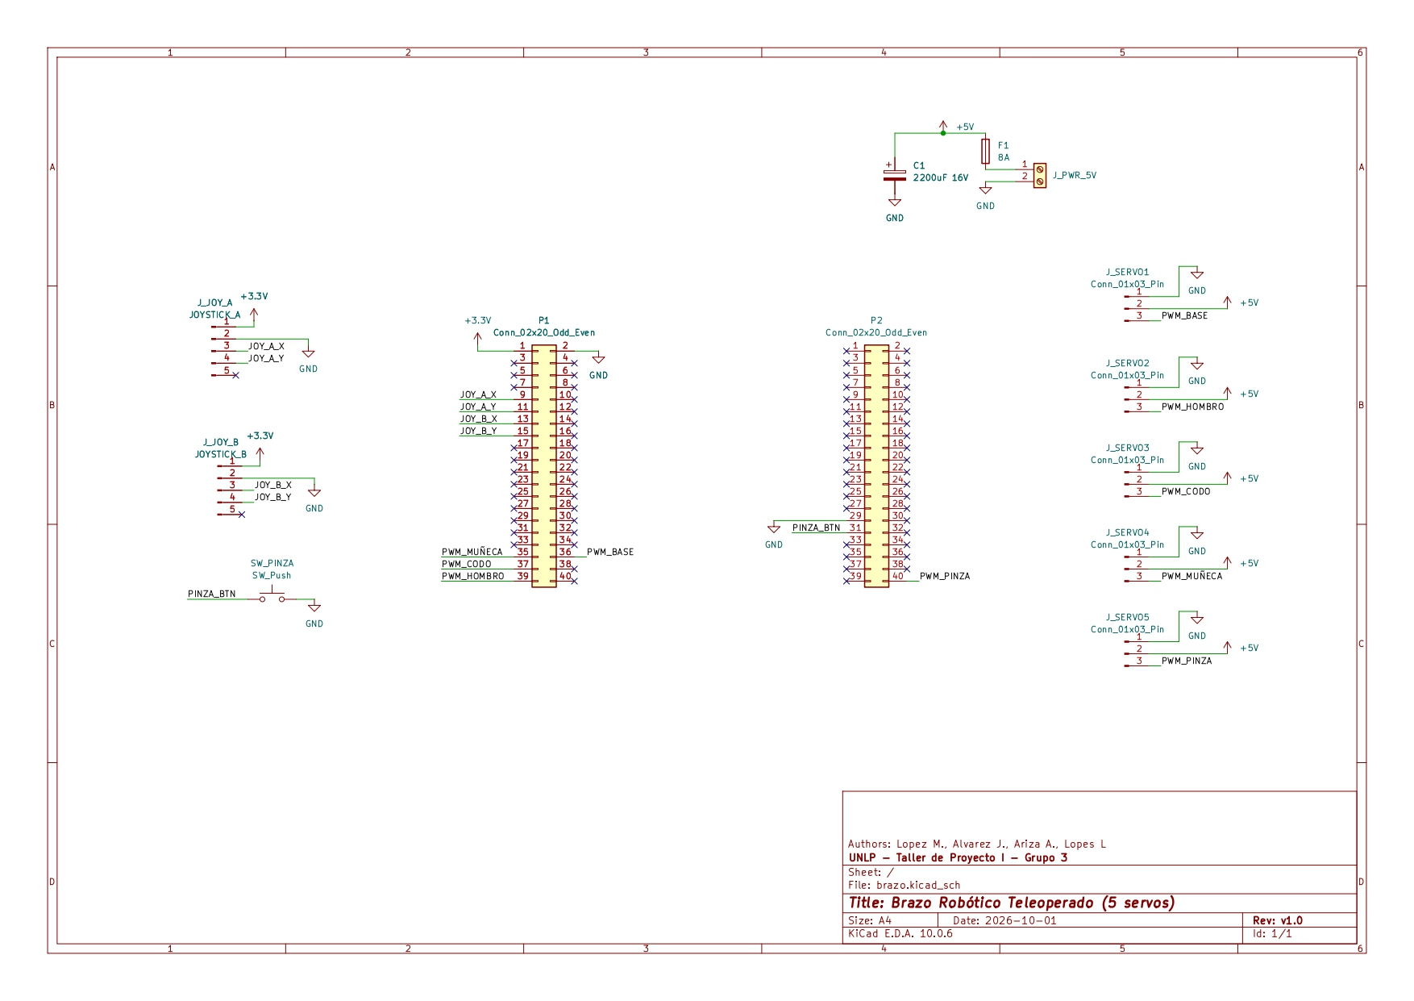
Figura A.1. Circuito esquemático general de conexiones de la EDU-CIAA-NXP y periféricos.
La Figura A.2 corresponde a la revisión del plano posterior al informe anterior, que es la que se llevó al circuito impreso de la sección 4.8. Respecto de la Figura A.1 cambia la asignación de pines descrita en la sección 4.5, incorpora la alimentación de 3,3 V sobre el conector P2 y marca formalmente sin conexión los pines liberados.
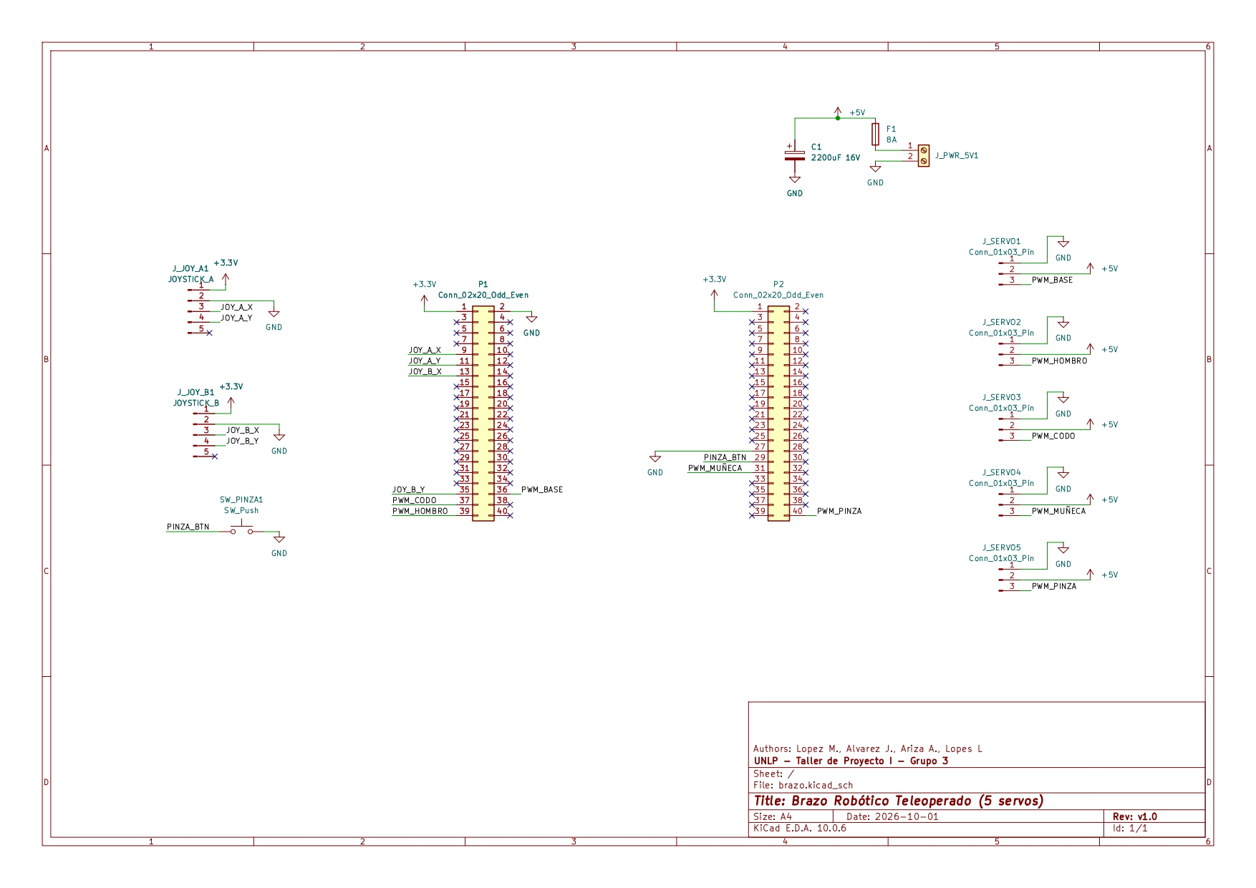
Figura A.2. Circuito esquemático corregido, versión llevada al diseño del circuito impreso.

ANEXO B. DISEÑO DE CIRCUITOS ESQUEMÁTICOS
Las definiciones siguientes corresponden a KiCad [6], que es la herramienta adoptada, y se contrastaron con Altium Designer [8] y Proteus [9].
- Parte: el dispositivo físico tal como se compra, identificado por su código de fabricante. El MG996R es una parte; el símbolo que lo representa en el plano es otra cosa.
- Componente o símbolo: el dibujo que representa a la parte en el esquemático, con sus pines. Define conectividad, no geometría: el mismo símbolo sirve para encapsulados distintos.
- Referencia: el identificador único de cada instancia en la hoja —P1, C1, F1, J_SERVO1—, formado por un prefijo según el tipo y un número. Es el nexo entre el esquemático, el circuito impreso y la lista de materiales.
- Valor: la característica que distingue funcionalmente a esa instancia: 2200 µF 16 V en C1, 8 A en F1, MG996R en los servomotores.
- Pin: cada terminal eléctrico del símbolo. Lleva número, que es su posición física en el encapsulado; nombre, que es su función; y tipo eléctrico —entrada, salida, pasivo, alimentación, no conectado—, que es lo que usa el analizador de errores.
- Cable: la línea que une dos pines y establece la conexión eléctrica. Dos cables que se cruzan sin punto de unión no están conectados.
- Bus: varias señales relacionadas dibujadas como una sola línea gruesa y nombradas en conjunto, por ejemplo D[0..7], para no trazar decenas de líneas paralelas.
- No conexión: la cruz que se coloca sobre un pin que se deja deliberadamente sin usar, para que el analizador de errores no lo informe como falta. En el esquemático del proyecto marca los pines libres de P1 y P2.
- Etiquetas: nombres asignados a un cable. Dos cables con la misma etiqueta quedan conectados aunque no se dibuje el trazo entre ellos; las locales valen dentro de una hoja y las globales en todo el diseño. PWM_BASE y JOY_A_X son etiquetas.
- Puertos: los puntos de entrada y salida de una hoja jerárquica, que vinculan una señal interna con la hoja que la contiene.
- Analizador de errores (ERC): la comprobación automática de incoherencias eléctricas: pines sin conectar, dos salidas enfrentadas, pines de alimentación sin fuente. Verifica que el plano sea formalmente consistente, no que el diseño sea correcto.
- Netlist: la lista de nodos eléctricos y de los pines que llegan a cada uno. Es la conectividad del esquemático en texto, y es lo que recibe el editor de circuito impreso.
- Lista de materiales (BOM): el listado de componentes con referencia, valor, cantidad y código de parte, generado a partir del esquemático. Es lo que se compra.
- Grilla: la malla a la que se ajusta el cursor. Los pines de los símbolos se dibujan sobre la grilla —1,27 mm en KiCad— para que los cables conecten exactamente; fuera de grilla, un cable que parece unido no lo está.
- Hoja jerárquica: una subhoja que se inserta en la principal como un bloque con sus puertos, para partir un diseño grande. El de este proyecto entra en una sola hoja y no la necesita.
- Huella o footprint: el patrón físico que el componente ocupa en el circuito impreso: islas, dimensiones, perforaciones y serigrafía. El símbolo aporta la conectividad y la huella, la geometría.
- Encapsulado o package: el formato físico normalizado del componente: DIP-8, SOT-23, 0805, THT. La huella es el dibujo de ese encapsulado sobre la placa.
- Modelo 3D: la representación tridimensional asociada a la huella. Permite ver la placa terminada y detectar interferencias mecánicas con el gabinete antes de fabricarla.
Los tres entornos comparten el modelo de trabajo y difieren sobre todo en el nombre: lo que KiCad separa en símbolo y huella, Altium Designer lo agrupa en un componente con sus modelos asociados, y Proteus distingue la captura del esquemático del diseño de la placa, donde la huella aparece como package.
Cuando un componente no existe en las bibliotecas instaladas hay que dibujar su símbolo en el editor de símbolos. El procedimiento en KiCad es crear una biblioteca propia del proyecto, agregar en ella un símbolo nuevo con su prefijo de referencia y su valor, dibujar el cuerpo y colgarle los pines uno por uno, indicando para cada uno el número, que es su posición física en el encapsulado; el nombre, que es su función; y el tipo eléctrico, que es lo que usa el analizador de errores. Por último se le asocia una huella, y recién entonces el símbolo puede colocarse en la hoja.
En este esquemático no fue necesario: los símbolos utilizados —los conectores de 40, 5 y 3 vías, el pulsador, el capacitor y el fusible— están en las bibliotecas estándar de KiCad. El caso en que sí haría falta es un símbolo propio de la EDU-CIAA-NXP: hoy P1 y P2 se representan con un conector genérico cuyos pines solo llevan número, de modo que la función de cada uno queda en el texto de la sección 4.5 y no en el plano. Un símbolo con los nombres reales haría el esquemático legible por sí mismo y permitiría que el analizador de errores verificara los tipos de pin.

ANEXO C. MEMORIA DE CÁLCULOS Y VERIFICACIONES PRELIMINARES

Verificación del par de cada articulación
El par de cada articulación se calculó con el brazo extendido en horizontal, sumando el aporte de cada masa como el producto de su peso por su distancia al eje: el recipiente con su contenido, cada servomotor con sus engranajes situado más allá del eje analizado, y los eslabones, con su masa concentrada en el punto medio. El par que debe entregar el servomotor es ese valor dividido por la relación de su transmisión. La base no soporta par gravitatorio porque gira sobre un eje vertical: su par sale de la inercia rotacional del brazo extendido frente a la aceleración máxima.
Sobre ese resultado se aplicó un factor de seguridad de 2, justificado por cuatro fuentes de incertidumbre: el par que declara el fabricante es de bloqueo y no de trabajo continuo, está medido a la tensión máxima admisible, la dispersión entre unidades de este tipo de servomotor es apreciable, y las masas de las piezas todavía no fabricadas son estimadas. La Tabla 12 compara el par exigido con el que entrega el MG996R [5].

Articulación | Par en la articulación (kg·cm) | Par del servomotor × 2 (kg·cm) | Disponible a 4,89 V (kg·cm) | Verifica
Base (60:30) | 0,97 | 3,88 | 9,5 | Sí, con 145 % de margen
Hombro (20:60) | 11,96 | 7,97 | 9,5 | Sí, con 19 % de margen
Codo (20:30) | 5,92 | 7,89 | 9,5 | Sí, con 21 % de margen
Muñeca (30:20) | 1,62 | 4,85 | 9,5 | Sí, con 96 % de margen
Pinza (directa) | — | 1,84 | 9,5 | Sí, con 416 % de margen
Tabla 12. Verificación del par de cada articulación con su transmisión.
El resultado que condiciona el diseño es el del hombro, que usa el 84 % de lo que el criterio permite; el codo queda inmediatamente detrás. Es, por lo tanto, el primer eje que debe ensayarse cuando lleguen los componentes, porque los clones del MG996R suelen entregar entre un 10 y un 20 % menos que la hoja de datos. Si hiciera falta más margen, el camino es alimentar a 6 V con un convertidor desde el riel de +12 V, que recupera 1,5 kg·cm. Con esta geometría y esta transmisión la carga máxima admisible es de 205 g, frente a los 145 g de la carga de diseño.

Verificación de la velocidad admisible
Trasladar un recipiente abierto con líquido impone un límite a la aceleración. La superficie libre se orienta perpendicular a la resultante entre la gravedad y la aceleración del recipiente, de modo que la inclinación queda determinada por el cociente entre ambas. Con la geometría adoptada, el derrame se produciría a 16,41 m/s², equivalentes a una inclinación de 59,1°.
Ese no es el límite que gobierna el diseño. El dimensionamiento de la sección 4.7 se hizo en condición estática, despreciando los términos de inercia; para que despreciarlos sea legítimo hay que acotarlos, y el criterio adoptado es que no superen el 10 % de la gravedad, lo que fija una aceleración máxima de 0,98 m/s². Este límite es diecisiete veces más estricto que el del derrame, de modo que es el que manda.
De esa aceleración salen los tiempos mínimos de traslado por movimiento uniformemente acelerado: 0,67 s para 11 cm, 0,95 s para 22 cm y 1,15 s para el alcance completo de 32,5 cm. Los tiempos que se adoptan son de 2 s para los tramos cortos y 4 s para el alcance completo, lo que deja las aceleraciones en el 1,12 % y el 0,83 % de la gravedad. El costo de esa holgura es solo tiempo de ciclo, que no es un requerimiento crítico del proyecto.

Ensayos pendientes sobre el prototipo
Las verificaciones anteriores son de cálculo. Los ensayos sobre componentes reales quedan para cuando se disponga de los materiales, y son los que cierran la viabilidad del diseño: el barrido real del servomotor, que es el que fija el reparto de dientes; el par de bloqueo efectivo a 5 V; el juego entre dientes de una articulación transmitida; la corriente de régimen y de arranque del conjunto; la caída de tensión en el cable a plena carga; y un traslado con el recipiente cargado a la velocidad adoptada.

ANEXO D. DISEÑO DE CIRCUITOS IMPRESOS
Las definiciones y el flujo de trabajo que siguen corresponden a KiCad, que es la herramienta adoptada [14], y se contrastaron con la documentación de Proteus [18]. Complementan el Anexo B, que cubre el esquemático.

D.1 Qué es una placa de circuito impreso y para qué sirve
Una placa de circuito impreso es un soporte aislante rígido sobre el que se dibujan, con cobre adherido, los conductores que unen los componentes entre sí. Reemplaza al cableado punto a punto por una interconexión grabada, con tres consecuencias: el circuito queda físicamente definido y es reproducible, de modo que diez placas fabricadas con el mismo archivo son eléctricamente idénticas; el recorrido de cada señal y de cada retorno queda fijo y se puede calcular, que es lo que permite dimensionar anchos de pista y controlar la impedancia del retorno común; y la placa misma sostiene mecánicamente a los componentes. Para este proyecto cumple además una función específica: concentra en una sola pieza la etapa de potencia, la protección y los conectores de los periféricos, y se inserta sobre la placa controladora sin cables intermedios, lo que elimina la fuente de fallas más común de un prototipo de laboratorio, que son las conexiones provisorias.

D.2 Flujo de diseño asistido
El flujo aprovecha que la herramienta de esquemático y la de placa comparten el mismo proyecto y se sincronizan. Los pasos son los siguientes.
1. Captura y verificación del esquemático. Se dibuja el plano y se corre el verificador de reglas eléctricas, que informa pines sin conectar, salidas enfrentadas y alimentaciones sin fuente.
2. Anotación. Se asigna a cada instancia su referencia única, de forma automática o manual.
3. Asignación de huellas. A cada símbolo del esquemático se le asocia la huella que corresponde al encapsulado físico real del componente que se va a comprar. Es el paso donde se cometen los errores más caros, porque un componente que no entra en su huella se descubre con la placa ya fabricada.
4. Actualización de la placa desde el esquemático. La herramienta traslada al editor de placas los componentes y la lista de nodos, y dibuja el ratsnest: las líneas finas que indican qué islas hay que unir.
5. Definición del borde de corte y de las reglas de diseño. Se dibuja el contorno físico de la placa y se fijan anchos de pista, separaciones mínimas y diámetros de vía, agrupados en clases de red cuando distintos nodos tienen exigencias distintas, como ocurre entre señal y potencia.
6. Ubicación de componentes. Es la etapa que más condiciona el resultado: una buena ubicación deja el ruteo casi resuelto.
7. Ruteo. Se trazan las pistas, manual o asistidamente, y se agregan las vías donde hay que cambiar de cara.
8. Rellenos de cobre y verificación de reglas. Se generan los planos de masa y se corre el verificador de reglas de diseño, que comprueba separaciones, conexiones faltantes y anchos.
9. Inspección tridimensional. El visor en tres dimensiones permite detectar interferencias mecánicas con el gabinete o entre componentes antes de fabricar.
10. Generación de los archivos de fabricación: los archivos Gerber de cada capa, el archivo de perforaciones, la lista de materiales y, si corresponde, el archivo de posición para el montaje automático.

D.3 Terminología
• Material base: el sustrato aislante sobre el que se adhiere el cobre. El habitual es FR-4, una resina epoxi reforzada con fibra de vidrio, retardante de llama. Define la rigidez, la temperatura máxima de trabajo y la constante dieléctrica.
• Espesor: el de la placa terminada, típicamente 1,6 mm, que es el valor adoptado. El espesor del cobre se especifica aparte, en onzas por pie cuadrado o en micrones: 1 oz equivale a 35 µm y es el estándar.
• Simple faz y doble faz: placa con cobre en una sola cara o en las dos. La doble faz permite cruzar pistas cambiando de cara mediante vías y dedicar una cara a plano de masa. Este diseño es doble faz.
• Huella o footprint: definida en el Anexo B. Lo que agrega el editor de placas es que la huella es lo que se dibuja sobre el cobre: sus islas son las que se rutean.
• PTH: de plated through hole, montaje pasante con perforación metalizada: el terminal del componente atraviesa la placa y se suelda del otro lado. Es la tecnología de todos los componentes de este diseño.
• SMD: de surface mount device, montaje superficial: el componente se suelda sobre islas de la misma cara, sin perforación. Permite mayor densidad y es el estándar industrial, pero exige herramientas que el armado manual del taller no requiere para este circuito.
• Pads o islas: las superficies de cobre expuestas donde se suelda cada terminal. En montaje pasante son anillos alrededor de la perforación; el ancho de ese anillo es el anillo anular, y tiene un mínimo de fabricación.
• Vías: perforaciones metalizadas que conectan el cobre de una cara con el de la otra. Se describen por su diámetro exterior y el de su perforación; en este diseño, 1,5 y 0,7 mm.
• Tracks o pistas: los conductores de cobre que unen las islas. Su ancho determina la resistencia y la corriente admisible, que para conductores externos se estima con la norma IPC-2221 [13] a partir del ancho, el espesor del cobre y la elevación de temperatura aceptada.
• Máscara antisoldante: la capa de barniz, habitualmente verde, que cubre todo el cobre salvo las islas. Evita puentes de estaño durante la soldadura y protege el cobre de la oxidación.
• Serigrafía: la capa de tinta, habitualmente blanca, con las referencias, los valores y las marcas de polaridad y orientación. No tiene función eléctrica y es lo que hace armable y reparable la placa.
• Agujeros de montaje: perforaciones destinadas a la fijación mecánica. Pueden llevar isla metálica, conectada a masa, para sujetar con tornillo y a la vez unir el chasis; los cuatro de este diseño son de ese tipo.
• Rellenos de cobre: zonas de cobre extensas asociadas a un nodo, casi siempre masa o alimentación. Reducen la impedancia del retorno, mejoran la disipación y simplifican el ruteo, porque cada isla de ese nodo se conecta por proximidad en lugar de por una pista propia.
• Conexión con alivio térmico: la unión de una isla al relleno mediante cuatro puentes finos en lugar de cobre macizo. El cobre macizo disipa el calor del soldador y la soldadura no fluye; los puentes mantienen la conexión eléctrica y aislan térmicamente lo suficiente para soldar a mano.
• Borde de corte: la capa donde se dibuja el contorno físico de la placa, que es por donde la fresa la recorta. Define el tamaño y la forma, y los conductores deben mantener una separación mínima respecto de él.
• Netlist: definido en el Anexo B. En el editor de placas es el dato de entrada: de él salen las islas a conectar y, mientras no estén ruteadas, el ratsnest.
• Ratsnest: la nube de líneas rectas finas que une las islas que pertenecen al mismo nodo y todavía no están ruteadas. Es la representación visual del netlist pendiente, y desaparece a medida que se trazan las pistas.

D.4 Creación de una huella nueva
El procedimiento sigue el del editor de símbolos del Anexo B, con una diferencia de fondo: acá los datos son mecánicos y salen de las cotas de la hoja del fabricante, no del comportamiento eléctrico. Se colocan las islas una por una con su forma, su tamaño, su numeración —que debe coincidir con la del símbolo, porque es lo único que vincula huella y esquemático— y, en montaje pasante, el diámetro de la perforación. Se dibujan después el contorno de serigrafía, que debe quedar fuera de las islas para que la máscara no lo tape, y el área de resguardo, que es lo que el verificador usa para detectar solapamientos. Por último se asocia el modelo tridimensional, de modo que el visor muestre la placa armada y permita detectar interferencias con el gabinete antes de fabricar.
En este diseño no hizo falta: los diecisiete componentes usan huellas de las bibliotecas estándar de KiCad, como detalla la Tabla 7. El único candidato a huella propia sería un conector de la EDU-CIAA-NXP con los nombres de función serigrafiados junto a cada isla.

D.5 Dibujo de la placa con las dimensiones de la EDU-CIAA-NXP
El punto de partida que pide el trabajo práctico —dibujar el contorno con las dimensiones de la EDU-CIAA-NXP y ubicar los conectores P1 y P2 en la posición exacta que permita la inserción sobre la placa controladora— es precisamente la forma que adoptó el diseño definitivo, de modo que no se resolvió como ejercicio aparte sino como la primera etapa de la placa real. El contorno de 85,8 × 137,0 mm con esquinas de 3,15 mm de radio, las dos tiras de 2 × 20 vías y los cuatro agujeros de montaje de 4 mm se tomaron de la documentación mecánica de la placa [10]. El resultado es el de la Figura 8 y las Figuras 9 y 10.

ANEXO E. EJEMPLO RESUELTO DE CINEMÁTICA INVERSA
El desarrollo de la cinemática directa, de la tabla de Denavit-Hartenberg y de la inversa cerrada está en la sección 4.7 y no se repite acá. Este anexo resuelve un punto completo con esas fórmulas, de modo que la cadena de cálculo pueda rehacerse a mano y contrastarse con el resultado del banco de verificación de la sección 5.3. Las longitudes están en milímetros y los ángulos en grados, que es como trabajan los cuadernos; el modelo URDF los convierte a metros y radianes.
Se toma el punto en que la tarea levanta el vaso: x = 250 mm, y = 0, z = 70 mm, con la pinza horizontal, α = 90°. La base queda en q₁ = 0° y el radio en r = 250 mm. Descontando el último eslabón, rm = 250 − 85 = 165 mm y zm = 70 mm, de modo que la muñeca está a dm = √(165² + (70 − 190)²) = 204,0 mm del hombro. El semiángulo es semi = arccos(204,0 / 240) = 31,78° y la dirección al eje de la muñeca, medio = atan2(165; −120) = 126,03°. La rama de codo abajo da entonces q₂ = 94,25°, q₃ = 63,56° y q₄ = 90 − 94,25 − 63,56 = −67,81°. Los cuatro valores caen dentro de sus ventanas y la pose no invade la guarda, de modo que se acepta. La rama de codo arriba daría q₂ = 157,8°, muy por encima del tope de 110° del hombro, y se descarta. Sustituyendo los cuatro ángulos en la cinemática directa se recupera el punto de partida, que es la comprobación que la Tabla 8 generaliza a 5 000 puntos.
La guarda contra la caja se evalúa sobre los cuatro puntos de la cadena —hombro, codo, muñeca y punta—, no sólo sobre la punta: en esta pose el más bajo es la muñeca, a 70 mm de la mesa y 165 mm del eje: está por debajo de la tapa de la caja, pero a un radio mayor que los 113 mm de la guarda, de modo que queda fuera del volumen de la caja y la pose se acepta. El codo, en (119,7; 181,1) mm, está por encima de la tapa.

